广州兴森快捷电路科技有限公司二期项目
环境影响报告书
（简本）

建设单位：广州兴森快捷电路科技有限公司
评价单位：广州市中绿环保有限公司
二○一二年九月
目 录
1.项目概况 1
1.1 项目背景及地点 1
1.2 建设项目主要建设内容 1
1.2.1建设项目主要工程内容 1
1.2.2建设项目生产工艺 3
1.2.3建设项目生产规模、建设周期和投资 31
1.3 法律法规、政策、规划的相符性 31
2 建设项目周围环境现状 32
2.1建设项目所在地的环境现状 32
2.1.2建设项目所在地的大气环境现状 32
2.1.3建设项目所在地的地下水环境现状 33
2.1.4建设项目所在地的声环境现状 33
2.1.5建设项目所在地的土壤环境现状 33
2.1.6建设项目所在地的河流沉积物现状 33
2.2 建设项目环境影响评价范围 33
3 建设项目环境影响预测及拟采取的主要措施与效果 36
3.1 建设项目污染物产生、排放、处理情况 36
3.1.1废水产生、排放、处理情况 36
3.1.2废气产生、排放、处理情况 42
3.1.3噪声产生及处理情况 42
3.1.4固体废物产生及处理情况 42
3.2建设项目评价范围内的环境保护目标分布情况 43
3.3主要环境影响及其预测评价 49
3.3.1大气环境影响评价 49
3.3.2地表水环境影响评价 50
3.3.3噪声环境影响评价 50
3.3.4地下水环境影响评价 50
3.4大气污染物对敏感点的影响 51
3.5 .环境风险分析 51
3.5.1分析评价 51
3.5.2风险防范措施 52
3.5.3应急预案 53
3.6环境保护措施的技术、经济论证 53
3.7建设项目经济损益分析 55
3.8环境监测计划及环境管理制度 55
4、公众参与 57
5、综合结论 76
6、联系方式 77

1.项目概况

1.1 项目背景及地点
兴森快捷电路科技股份有限公司是目前国内规模最大的印刷电路样板、快件设计研发制造单位，包括设计、研发、配套的新型电子元器件的中试生产、电子组件的装配、产品的调试等部分。2006年经广州市对外贸易经济合作局同意深圳市兴森快捷电路科技股份有限公司和香港林钗钗女士合资4000万美金在广州市科学城天丰路以南，科丰路以西、光谱东路以北建设广州兴森快捷电路科技有限公司。一期建设项目环境影响报告书已通过了广东省环境保护局审批，批文号为：粤环审[2008]25号，并于2012年3月通过广东省环境保护局竣工验收审批，批文号为：粤环审[2012]96号。2009年公司投资1000万在厂房二首层建设SMT项目，项目建成后预计可年产PCBA（电子组装件）268260万个点。该项目于2009年11月通过了广州市开发区建设和环境管理局的审批，批文号为：穗开环建影字[2009]215号。2010年公司投资50万在厂房一、二的锅炉房内安装导热油锅炉4台，为公司生产提供热源。该项目于2010年4月通过了广州市开发区建设和环境管理局的审批，批文号为：穗开环建影字[2010]107号。
由于公司发展需要，公司拟投资82338万元进行广州兴森快捷电路科技有限公司二期项目的建设。二期项目在广州科学城光谱中路33号广州兴森快捷电路科技有限公司厂区内进行扩建，不新增建设用地，利用厂房二第三层的闲置车间并新建一栋三层的厂房（自编号厂房三），进行产品的生产，总建筑面积56964平方米，占地面积14052.5平方米。

1.2 建设项目主要建设内容

1.2.1建设项目主要工程内容
本项目在原有厂区内进行扩建，不新增建设用地，封装基板利用原有厂房二第三层的闲置车间。在厂区现有空地再新建一栋三层的厂房，自编号厂房三，厂房三基底面积12000平方米，建筑面积36964平方米，用于刚挠电路板和刚性电路板的生产。主体工程为1个封装基板生产车间、1个刚挠电路板生产车间、1个刚性电路板生产车间和1个钻孔成型车间。项目公辅及环保工程包括给水系统、排水系统、供电系统、空气净化系统、制冷系统、供气和供热系统、贮运系统、环保系统、办公及生活设施、配套污水处理站、若干废气处理系统等。具体工程内容见下表。
表1.2-1 项目公辅工程一览表
工程类别 | 工程名称 | 建设规模 |  | 备注
工程类别 | 工程名称 | 本项目 | 依托关系 | 备注
主体工程 | 封装基板生产车间 | 已建厂房二的三层，建筑面积8789 m² | 厂房依托于现有，新增设备 | 利用现有闲置厂房
主体工程 | 刚挠板生产车间 | 新建厂房三的二层，建筑面积16086 m² | 新建
主体工程 | 刚性板生产车间 | 新建厂房三的三层，建筑面积16086 m² | 新建
主体工程 | 钻孔成型车间 | 新建厂房三的一层，建筑面积2841 m² | 新建 | 用于刚挠板和刚性板的钻孔成型
辅助工程 | 给水工程 | 设蓄水池一座，容积6000m3 | 依托于现有 | 提供全厂新鲜水
辅助工程 | 给水工程 | 厂房三的一层安装有纯水制备系统3套 | 新建 | 供给车间生产用水及纯水制备
辅助工程 | 供电工程 | 厂房一的一层设1座变配电房，配有1台功率为500KW备用柴油发电机 | 依托于现有 | 供全厂生产、生活用电
辅助工程 | 冷却系统 | 冷却设施 | 依托于现有
辅助工程 | 生产供热 | 50万大卡导热油炉3台 | 新增 | 2备1用
公用工程 | 生活设施 | 车间设若干消防栓 | 新增 | 依托厂区现有的蓄水池做消防水池
公用工程 | 生活设施 | 中试用房一、二层设食堂 | 依托现有
储运工程 | 中央加药系统 | 厂房三的一层，建筑面积约为300 m² | 新增
储运工程 | 危险品仓库 | 厂房三的一层，建筑面积约为1000 m² | 新增
储运工程 | 原料仓库 | 厂房三的一层，建筑面积约为3000 m² | 新增
环保工程 | 废水处理站 | 厂房三的一层，建筑面积约为2790 m² | 新增 | 主要包括有机废水处理系统和回用系统两大部分，分两期完成
环保工程 | 酸雾废气洗涤系统 | 13套，13根25米高排气筒 | 新增
环保工程 | 碱性废气洗涤系统 | 3套，3根23米高排气筒 | 新增
环保工程 | 有机废气吸附系统 | 3套，3根23米高排气筒 | 新增
环保工程 | 布袋除尘系统 | 7套，7根23米高排气筒 | 新增
环保工程 | 水喷淋系统 | 2套，2根23米高排气筒 | 新增 | 处理含锡废气
环保工程 | 水喷淋系统 | 1套，1根19米高排气筒 | 新增 | 处理备用发电机燃烧废气
环保工程 | 水喷淋系统 | 1套，1根19米高排气筒 | 新增 | 处理导热油炉燃烧废气
环保工程 | 设备噪声防治设施 | 消声、隔声、减振基础 | 新增
环保工程 | 铜粉回收系统 | 1套，处理能力300kg/h | 新增 | 厂房三的一层，原材料仓库的回收区
环保工程 | 酸性蚀刻液回收系统 | 2套，处理能力45立方/月 | 新增 | 生产线边
环保工程 | 碱性蚀刻液回收装置 | 2套，处理能力22立方/月 | 新增 | 厂房三的一层，原材料仓库的回收区
环保工程 | 低铜废液回收装置 | 1套，处理能力100立方/月 | 新增 | 厂房三的一层，原材料仓库的回收区
环保工程 | 微金微钯废液回收设备 | 2套，处理能力9立方/月 | 新增 | 生产线边
环保工程 | 低镍低银废液回收设备 | 2套，处理能力20立方/月 | 新增 | 厂房三的一层，原材料仓库的回收区
环保工程 | 废退锡水废液回收设备 | 1套，处理能力5立方/月 | 新增 | 生产线边
环保工程 | 事故水池 | 1个1140m³,1个100 m³ | 依托现有 | 厂房二东侧地下和现有污水处理站
环保工程 | 一般废物仓库 | 厂房三的一层，建筑面积585m² | 新增
环保工程 | 危险废物仓库 | 厂房三的一层，建筑面积195m² | 新增

1.2.2建设项目生产工艺
1.2.2.1封装基板工艺流程
封装基板生产的总工艺流程如下：

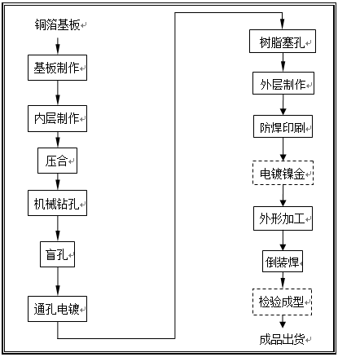
图1.2-1 封装基板总体工艺流程
  - 基板制作
根据工艺要求，将铜箔基板裁切成所需的尺寸，必要时采用磨边机打磨。烘干基板，避免原材料在进厂时本身就带有水分。其具体工艺流程如图1.2-2所示。
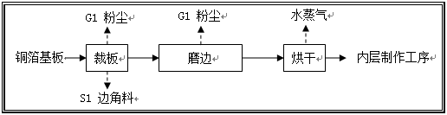
图1.2-2 基板制作工艺流程
①裁板：采用裁板机将铜箔基板裁切成所需的尺寸；
②磨边：根据裁板后的板材情况，需要时使用磨边机对板材进行打磨。
③烘干：采用精密热风烤箱将裁切后的基板烘干，避免原材料在进厂时本身就带有水分，进入内层制作工序。
2、内层制作工艺
内层制作主要是对多层线路板的内层进行酸洗蚀刻等工序成型内层电路，具体工艺流程如图1.2-3所示。
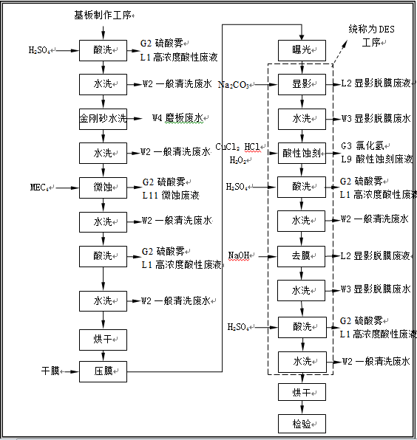
图1.2-3 内层制作工艺流程
①酸洗：去除铜板表面的氧化铜；
②金刚砂水洗：在清洗水中加入金刚砂，通过喷砂方式对铜板表面进行清洗。
③微蚀：微蚀的目的是为后续的压膜工艺提供一个微粗糙的活性铜表面，同时去除铜面残留的氧化物。为了达到理想的效果，微蚀深度通常控制在0.5-1.5微米左右。用硫酸或过硫酸钠（SPS）腐蚀线路板、粗化铜表面。
微蚀的反应方程式：
CuO + H₂SO₄ + H₂O → CuSO₄ + 2H₂O
Na₂S₂O₃ + H₂O → Na₂SO₄ + H₂SO₄+ H₂O₂
H₂O₂ + Cu →CuO + H₂O
CuO + H₂SO₄ → CuSO₄+H₂O
④酸洗：进一步去除铜板表面的氧化铜。
⑤烘干：采用风刀和精密热风烤箱将水洗后的板面烘干。
⑥压膜：压膜采用的干膜是由聚酯薄膜、光致抗蚀剂薄膜和聚乙烯保护膜三部分组成。聚酯薄膜是支撑感光胶层的载体，使之涂布成膜。聚乙烯保护膜是覆盖在感光胶层上的保护膜，防止灰尘等污物粘污干膜。在压膜前先剥去这层保护膜。光致抗蚀剂薄膜式干膜的主体，为感光材料。压膜是以适当的温度及压力将干膜紧密贴覆在铜面上。
⑦曝光：利用底片成像原理，曝光时利用UV光将干膜中感光单体物质聚合，从而形成不溶于弱碱的图形，而未被UV光照射部分干膜在显影时被弱碱去除，完成影像转移。
⑧DES（酸性蚀刻）
显影、蚀刻、去膜三步均在DES一体化设备内完成，称为DES工序。
A.显影：利用0.8-1.2%Na₂CO₃弱碱将干膜中未聚合的单体溶解，聚合的部分保留在铜面上，从而露出所需要蚀刻掉的铜面。显影的机理是感光膜中未曝光的部分的活性基团与稀碱溶液反应，生成可溶性物质而溶解下来，显影时活性基团羧基与碳酸钠溶液中的钠离子作用，生成亲水性基团，从而把未曝光的部分溶解下来，而曝光的部分的干膜不被溶胀。
B.蚀刻：主要通过酸性蚀刻液（氯化铜、盐酸、双氧水等）将要蚀刻掉的铜去掉，从而得到所需线路图形。
C.去膜：利用干膜溶于强碱的特性，用2-3%NaOH溶液将基板上的干膜去掉，从而完成线路制作。
3、压合工艺
压合是对多个双面板进行叠合压制，形成多层板的过程。压合工序主要步骤为：棕化→压合→后处理。压合工序的各步骤工艺流程详见图1.2-4棕化工艺流程图至图1.2-5压合工艺流程图。
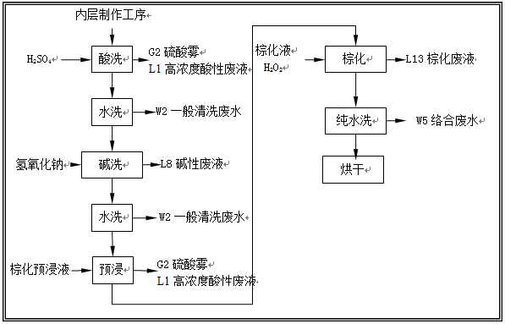
图1.2-4 压合前棕化工艺流程
①酸洗：主要去除铜面氧化物与异物；
②碱洗：去除铜面手指纹，油脂等油性物质，也能起到除去氧化物的作用。
③预浸：活化铜面，有利于后续棕化处理中咬蚀与棕化膜生成更均匀，并同时起缓冲作用，防止杂质离子带入棕化槽污染槽液。
④棕化：氧化还原反应，均匀咬蚀铜面使板面粗化，增加铜面与绝缘基板的接触面积，提高结合力；形成棕色有机金属氧化层，防止压合过程中液态树脂的胺类物质在高温下与铜面反应，形成剥离层。
⑤烘干：采用精密热风烤箱将水洗后的板面烘干。

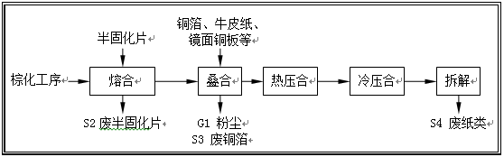
图1.2-5压合工艺流程
①熔合：将卷装的半固化片按要求裁切成工件要求的尺寸后叠放到经内层棕化后的棕化板两侧，并固定在一起。半固化片是由玻璃纤维布和环氧树脂制成，当温度为100℃时可溶化，具有粘性和绝缘性。
②叠合：将铜箔基板贴覆在半固化片上，并按照线路板的层数需要，将一片或多片内层板及铜箔基板叠合在一起。
③热压合：将叠合好的多层板热压在一起，热压温度为200～220℃，压力为2.45Mpa，为时2小时。
④冷压合：在一定的降温速率下，释放压合过程中产生的应力，避免产生板弯曲。
⑤拆解，将垫在下面的牛皮纸，镜面铜板分开，拆成多层基板。
4、钻孔
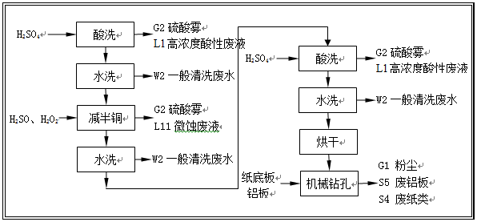
图1.2-6 减半铜钻孔工艺流程
①酸洗：主要去除铜面氧化物与异物；
②减半铜：用硫酸双氧水混合液体对铜攻击溶解，将表面铜厚减薄，以利后续加工。
③烘干：采用精密热风烤箱将水洗后的板面烘干。
④机械钻孔：先将铝板、纸底板根据工件要求裁切成适合的尺寸，然后将多层基板固定，利用钻轴、钻针在基板上进行非导通或导通孔的贯穿作业。但随着密度互联技术的发展，所需要的孔径越来越小，根据客户要求，部分多层板采用镭射钻孔，具体工艺同镭射钻孔工艺。
5、盲孔制作
制作过程和内层制作相同，且产排污情况类似，只是在检验后增加镭射钻孔工序。
镭射钻孔：用镭射束为能量烧孔，最后成为半孔，过程没有污染物产生。
6、通孔电镀
将经过钻孔后的基板上各层线路，通过通孔电镀工艺使其通过各个孔连接起来。主要目的是将各层孔壁镀上铜层，使之导电。通孔电镀工艺主要由化学镀铜→电镀铜两个部分构成。具体工艺流程详见图1.2-7所示。

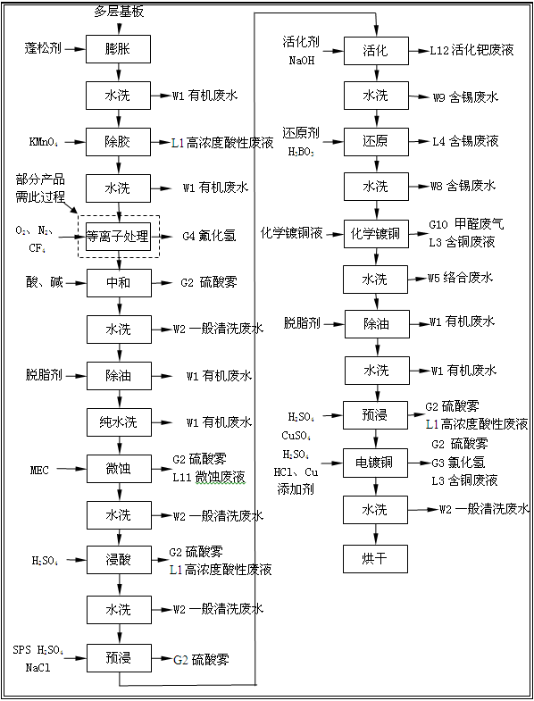
图1.2-7 通孔电镀工艺流程
①除胶渣：钻孔时产生的高温可使玻纤布等固化片有机物的键断开氧化，胶渣（即氧化物）流淌在迭层中的导电层表面，必须去除，其原理是胶渣可溶于高锰酸钾（KMnO₄）。除胶渣包括膨松、除胶、中和三个步骤。
②清洁调整：基板的表面脱脂与孔内壁表面调整同时进行，采用酸性调整剂使铜的表面氧化物、油污除去，促进表面对金属钯的吸附量，同时增加孔内壁润湿性。
③微蚀：微蚀的目的是为后续的化学镀铜提供一个微粗糙的活性铜表面，同时去除铜面残留的氧化物。为了达到理想的效果，微蚀深度，通常控制在1～2.5微米左右。用过硫酸钠/硫酸腐蚀线路板，使用硫酸(2～4％)或过硫酸钠(80～120g/L)溶液轻微溶蚀铜箔基板表面以增加粗糙度，去除铜箔基板表面所带电荷，使在后续活化过程中与触媒有较佳密着性。操作温度在26±4℃，操作时间为1～2min，当槽中Cu²⁺达25g/L时更换槽液。
④预浸：为防止水带到随后的活化液中，防止贵重的活化液的浓度和pH值发生变化，通常在活化槽前先将生产板件浸入预浸液处理，预浸后生产板件直接进入活化槽中。因为大部分活化液是氯基的，所以预浸液也是氯基，这样对活化槽不会造成污染。在低浓度(C1—：2.7～3.3N)的预浸催化液中进行处理，以防止对后续活化液的污染，板子随后无需水洗可直接进入钯槽。操作温度在30±4℃，操作时间为1～2min，当槽中Cu²⁺达2000ppm以上时更换槽液。
⑤活化：活化的作用是在绝缘基体上吸附一层具有催化活动的金属钯颗粒，使经过活化的基体表面具有催化还原金属铜的能力从而使化学镀铜反应在整个催化处理过的基体表面顺利进行。活化的胶体钯微粒主要是通过粒子的布朗运动和异性电荷的相互吸附作用分别吸附在微蚀后产生的活性铜面上和经清洗调整处理后的孔壁的非导电基材上，活化槽是镀铜生产线上最贵重的一个槽。将PCB板浸于胶体钯的酸性溶液(C1—>3.2N，Pd²⁺600～1200ppm)中，此处的胶体钯溶液主要成份为SnCl₂、PdCl₂，在活化溶液内Pd-Sn呈胶体。使触媒(钯)被还原沉积于基板通孔及表面上，并溶解去除过量的胶体状锡，使钯完全地裸露出来，作为化学镀铜沉积的底材。操作温度在28±2℃，为了保证活化液污染的最小化，操作时间为5～6min，当槽中Cu²⁺达1500ppm以上时更换槽液，避免工件提出槽液后再重新浸入槽液。
⑥还原：在化学镀铜前除去一部分在钯周围包围着的碱式锡酸盐化合物，以使钯核完全露出来，增强胶体钯的活性，称这一处理为加速处理。
Pd胶体吸附后必须去除Sn，使Pd²⁺暴露，才能在化学镀铜过程中产生催化作用形成化学镀铜层。
经过活化处理后，内层与铜的表面吸附的Pd-Sn胶体，经还原处理后内壁与铜环表面钯呈金属状态。一般情况下，当还原剂中的铜含量达到800ppm则需要及时更换，约一周更换槽液一次。操作温度在28±2℃，操作时间为3～4min。
⑦化学镀铜：化学镀铜是一种催化氧化还原反应，因为化学镀铜铜层的机械性能较差，在经受冲击时易产生断裂，所以化学镀铜宜采用镀薄铜工艺。化学镀铜的机理如下：
将线路板浸入含氢氧化钠(5.5～7.5g/l)、甲醛(5.3～7.3g/L)、络合铜(Cu²⁺：1.0～1.8g/1)的溶液中，使线路板上覆上—层铜。操作温度在32±2℃，操作时间为9～10min，翻槽频率为一周。
⑧电镀铜加厚：电镀铜是以铜球作阳极，CuSO₄(200g/l)和H₂SO₄(98%)作电解液。电镀不仅使通孔内的铜层加厚，同时也可使热压在外表面的铜箔加厚。操作温度在24±2℃，槽液不作更换，使用时间达半年时将槽液送入硫酸铜处理区用活性炭吸附杂质，其余溶液继续回用到生产线上。镀铜主要化学反应式分别由以下阴极化学反应式表示：
Cu²⁺+2e→Cu
7、树脂塞孔工艺
部分需要采用树脂塞孔处理的电路板的制作通过本工序完成。其它不需要树脂塞孔处理的不经过此工序直接进入下一个工序。

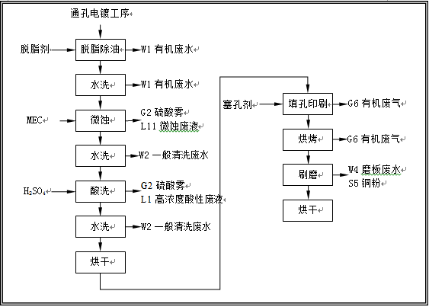
图1.2-8 树脂塞孔工艺流程
①脱脂除油：除去铜表面的油脂，清洗铜表面，加入化学清洗剂进行清洗，之后进行3段逆流水洗；
②微蚀：微蚀的目的是为后续的压膜工艺提供一个微粗糙的活性铜表面，同时去除铜面残留的氧化物。为了达到理想的效果，微蚀深度通常控制在0.5-1.5微米左右。用硫酸或过硫酸钠（SPS）腐蚀线路板、粗化铜表面。
微蚀的反应方程式：
CuO + H₂SO₄ + H₂O → CuSO₄ + 2H₂O
NaS₂O₈ + 2H₂O → Na₂SO₄ + H₂SO₄+ H₂O₂
H₂O₂ + Cu →CuO + H₂O
CuO + H₂SO₄ → CuSO₄+H₂O
③酸洗：进一步去除铜板表面的氧化铜。
④烘干：采用风刀和精密热风烤箱将水洗后的板面烘干。
⑤填孔印刷：将塞孔剂塞入PTH孔内，然后通过烘烤聚合后刷磨将铜面整平。使用塞孔剂的板会有很好的可靠性性能。
⑥刷磨：采用磨边清洗机对板材进行研磨，研磨过程为湿式，排放废水还有少量金属铜。
8、外层制作工艺
多层板外层制作与内层制作工艺流程一致，产污环节相同。
9、防焊印刷工艺
抗焊印刷的目的是在线路板表面不需要焊接的部分导体上披覆永久性的树脂皮膜（称之为防焊油膜），使在下面组装焊接时，其焊接只限于指定区域；在后续焊接与清洗过程中保护板面不受污染，以保护线路避免氧化和焊接短路。防焊印刷工艺详见图1.2-9。
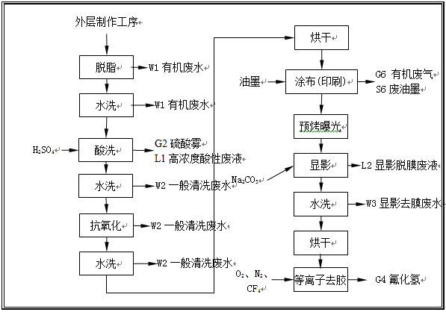
图1.2-9 防焊印刷工艺流程
①脱脂除油：除去铜表面的油脂，清洗铜表面，加入化学清洗剂进行清洗，之后进行3段逆流水洗；
②酸洗：进一步去除铜板表面的氧化铜。
③抗氧化：加入抗氧化剂，是铜板表面形成一层氧化膜，减缓氧化。
④烘干：采用风刀和精密热风烤箱将水洗后的板面烘干。
⑤涂布/印刷：涂布是利用静电正负电子互相吸引的特性﹐将经高速旋杯分割成细小颗粒的雾化油墨分子均匀地喷附在板面上, 印刷是采用丝网印刷的方式将防焊油膜披覆在板面上. 然后送入紫外线曝光机中曝光, 油墨在底片透光区域（焊接端点以外部分）受紫外线照射后产生聚合反应（该区域的油墨在稍后的显影步骤中被保留下来），以碳酸钠水溶液将涂膜上未受光照的区域显影去除，最后加以高温烘烤使油墨中的树脂完全硬化。
⑥显影：将曝光后不需要的油墨洗掉，保留需要的线路。
⑦等离子处理：等离子处理：在等离子处理过程中四氟化碳作为一种高反应活性的气体广泛的运用于半导体IC行业的蚀刻和PCB除钻污处理。其反应原理主要是用到了CF₃、CF₂、CF和F的高反应活性，其反应过程和化学反应方程式如下：
第一步：四氟化碳气体等离子化；
CF₄ + ne CF₃ + CF₂ + CF + F + ne
第二步：等离子化后的高活性基团与环氧树脂之间的反应；
CF₃ + H CF₂ + HF
CF + H CHF
F + C CF
C + O CO
……
环氧树脂的主要成份为C、H、O；第二步反应的实质是，离子化后的CF₄气体与环氧树脂发生的夺C夺H夺O的反应。生成的主要产物有HF、CO₂等。
10、电镀镍金工艺
线路板与其它元器件连接的组装插头须进行特殊的处理，通常采用电镀镍金和化学镀镍金两种方式。电镀镍金的工艺流程详见图1.2-10所示。
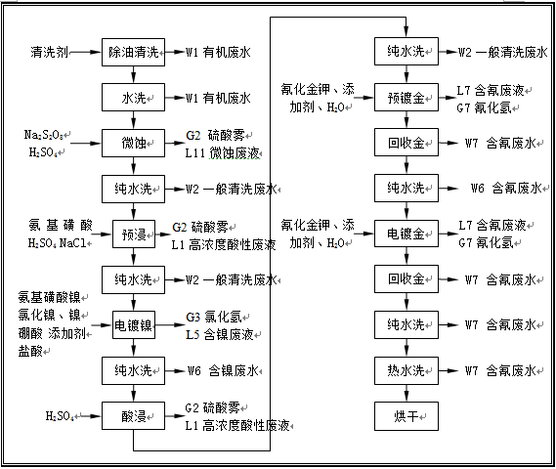
图1.2-10 电镀镍金工艺流程
电镀镍金是以电镀的方式析出镍金在电路板上，它的厚度控制较具弹性，一般适合用于金手指或其它适配卡。一般金的硬度在100Knoop以下，称为软金。其品质要求较硬金更为严格。
①镀镍：在基板表面导体先镀上一层镍后再镀上一层金，目的是提高耐磨性，减低接触电阻，防止铜氧化，提高连接的可靠性。由于铜表面直接镀金会因铜金界面扩散形成疏松态，在空气中形成铜盐而影响可靠性，先镀一层镍后能有效地阻止铜金互相扩散，提高线路板的可焊性和使用寿命，同时有镍层打底也大大增加了金层的机械强度。
操作条件：镍缸温度维持在50±2℃，pH值维持在3-4内，操作时间32'55"。镀层厚度为5-15μm。
阳极：可溶性阳极镍块用钛篮装住；
氨基磺酸镍：提供镍离子；
氯化镍：镍阳极在通电过程中极易钝化，为了保证阳极的正常溶解，在镀液中加入一定量的阳极活化剂。通过试验发现，CI—是最好的镍阳极活化剂，氯化镍除了作为主盐和导电盐外，还起到了阳极活化剂的作用；
硼酸：硼酸用来作为缓冲剂 ，使镀镍液的pH值维持在一定的范围内，同时还可以提高阴极极化，改善镀层性能。反应方程式如下：
阳极反应：Ni → Ni²⁺ + 2e 4OH⁻ → 2H₂O + Q₂ + 4e
阴极反应：Ni²⁺ + 2e → Ni 2H⁺ + 2e → H₂↑
②预镀金：使镍镀层表面迅速形成一层结晶细致的金镀层，有效减少对主镀金槽的污染和保持金缸稳定。操作温度为45±2℃，操作时间48sec。
③镀金：金作为一种贵金属，具有良好的可焊性，耐氧化性，抗蚀性，接触电阻小，合金耐磨性好等等优良特点。本项目采用柠檬酸金槽浴，镀液主要成份为氰化金钾，无其它氰源，是一种低氰酸性镀金工艺。为节约投资防止金耗，阳极采用不溶性的白金钛网，此种阳极有良好的导电性和较高的化学和电化学稳定性，与阴极、镀液组成电解池闭合回路，传导电流。
操作温度70±2℃，操作时间：4min，pH：6.25±0.15。镀层厚度为0.5-1.0μm。反应方程式如下：
KAu(CN)₂ → K⁺+(Au(CN⁻)₂)⁻
(Au(CN)₂)⁻ → Au⁺+2(CN)⁻
阳极反应： 4OH⁻-4e → 2H₂O+O₂↑
阴极反应： Au⁺+e → Au
镀金槽中废液由槽旁设置的回收设备定期回收，后接二级漂洗槽，清洗水中含有较高浓度金，连续溢流时经过树脂吸附设备使金得以回收，排放出的含氰废水单独预处理。
11、成型
冲压成型是根据客户需要的规格，将制成的线路便冲压成指定的尺寸和形状。冲压成型分为切割→清洗两个部分，清洗采用普通清洗，具体工艺如1.2-11所示。
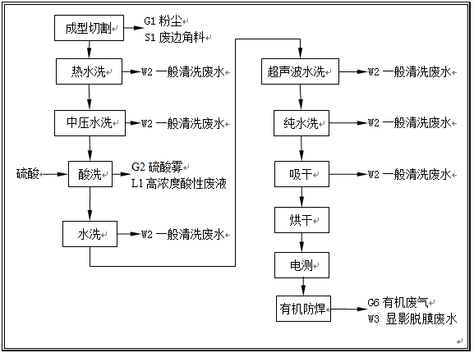
图1.2-11成型工艺流程图
①成型切割：将电路板以CNC成型机或模具冲床切割成客户所须的外型尺寸，切割时用插梢透过先前钻出的定位孔，将电路板固定于床台或模具上成型。对于多连片成型的电路都须要做V-CUT，做折断线以方便客户插件后分割拆解，最后再将电路板上的粉屑及表面的离子污染物通过一系列清洗环节洗净。
②酸洗：利用硫酸对板面氧化物及其它有机物质进行化学反应以达到清洁板面的目的。
③超声波：在水中施加超声波振荡的能量，使其产生半真空(Cavitation)，并利用这种泡沫之爆破能量，使板面清洁。
④电测：电性能测试open/short，做出货前电性能的把关。
⑤有机防焊：和防焊工艺相同，产生污染物种类相同。
12、倒装焊
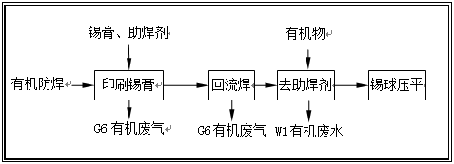
图1.2-12倒装焊工艺流程
①锡膏印刷：将锡膏融融状态后进行铜面印刷。
②回流焊：将产品过回流焊，产品定型。
③去助焊剂：通过水洗，有机液体洗，将溶剂去除洗干净。
④锡球压平：采用压平机，将锡球上端压扁压平。
13、检测成品
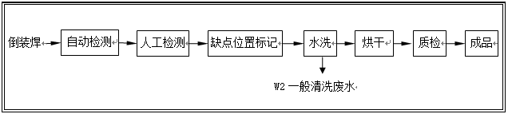
图1.2-13检测成品流程
1.2.2.2刚挠板和刚性板工艺流程
刚性板、刚挠板的总生产工艺流程一致，总的生产工艺流程如下：
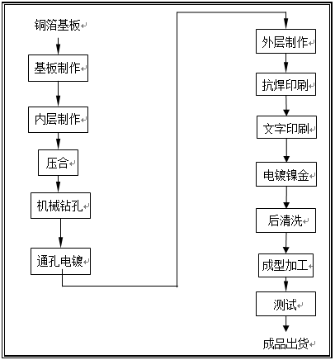
图1.2-14 刚性板和刚挠板总体工艺流程
1、基板制作
根据工艺要求，将铜箔基板裁切成所需的尺寸，必要时采用磨边机打磨。烘干基板，避免原材料在进厂时本身就带有水分。其具体工艺流程如图1.2-15所示。
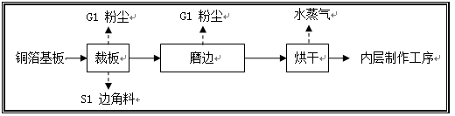
图1.2-15 基板制作工艺流程
①裁板：采用裁板机将铜箔基板裁切成所需的尺寸；
②磨边：根据裁板后的板材情况，需要时使用磨边机对板材进行打磨。
③烘干：采用精密热风烤箱将裁切后的基板烘干，避免原材料在进厂时本身就带有水分，进入内层制作工序。

2、内层制作
主要是对多层线路板的内层进行酸洗蚀刻等工序成型内层电路，制作过程和封装基板的内层制作一致，污染物产生环节和类型一致。
3、压合工艺
压合是对多个双面板进行叠合压制，形成多层板的过程。刚挠板和刚性板的压合工序为：
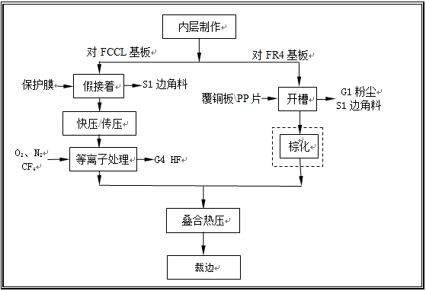
图1.2-16 压合工艺流程
1）、假接着：将保护膜附在基板PI表面，保护膜的主要成分为聚亚酰胺和环氧树脂。
2）、快压/传压：采用快压机或真空压机在高温高压条件下将保护膜上的环氧树脂胶层融化后压合粘着在板面上。
3）、等离子处理：和封装基板生产工艺中的等离子处理过程相同，产排污一致。
4）、开槽：覆铜板基板和粘接剂PP片根据设计需要切割成相应大小的槽。
5）、棕化和封装基板棕化工艺相同，产排污一致。
4、钻孔
用高速钻孔机在设计的特定位置上钻孔，其功能主要有三点：一是将各层的导电层连通，二是作为内层电源层和接地层的散热孔；三是作为电子组件的插孔。工艺流程见下图。
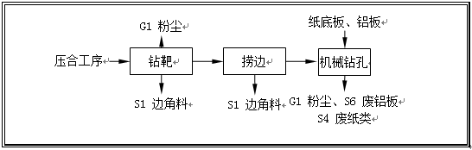
图1.2-17 钻孔处理工艺流程
①钻靶：利用钻靶机找到内层板的靶标，钻出成型、钻孔等工序的定位孔。
②捞边：除去多层基板边缘因压合而溢出的多余半固化片树脂，并捞成一定的尺寸便于后续流程作业。
③机械钻孔：先将铝板、纸底板根据工件要求裁切成适合的尺寸，然后将多层基板固定，利用钻轴、钻针在基板上进行非导通或导通孔的贯穿作业。但随着密度互联技术的发展，所需要的孔径越来越小，根据客户要求，部分多层板采用镭射钻孔，具体工艺同镭射钻孔工艺。
5、通孔电镀工艺
刚挠板、刚性板通孔电镀工艺和封装基板的通孔电镀工艺一致，产污环节相同。
6、外层制作工艺
外层的制作过程和封装基板的外层制造基本相同，只是在显影后部分采用酸性蚀刻，部分采用碱性蚀刻工艺。具体工艺见下图。
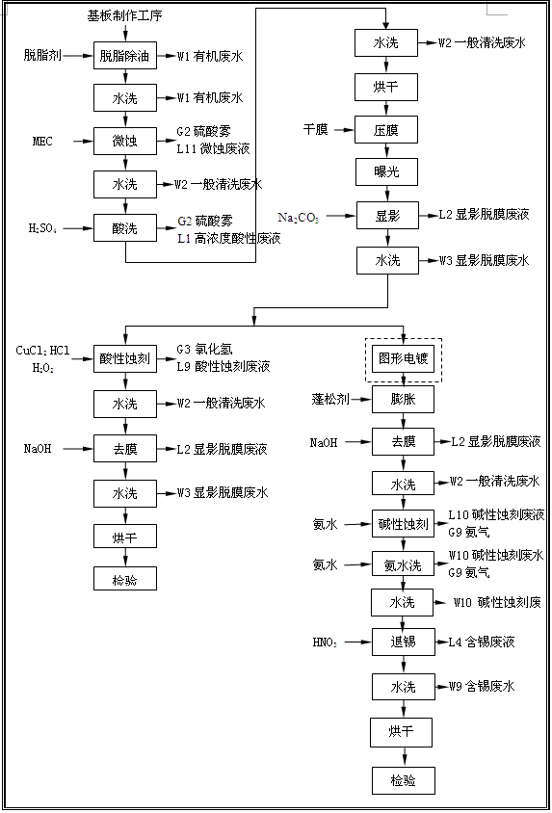
图1.2-18 外层制作工艺流程

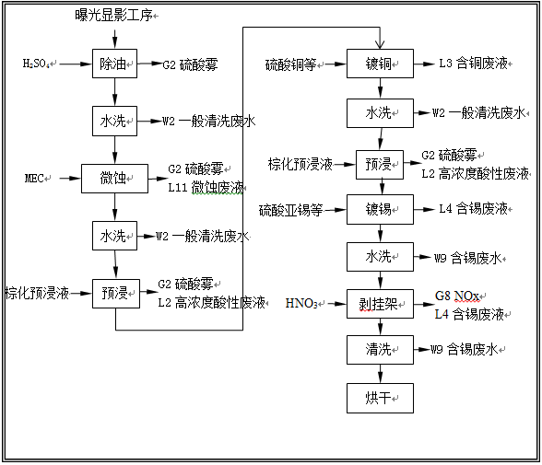
图1.2-19 图形电镀工艺流程
7、图形电镀工艺
1）碱性蚀刻：经线路之外的部分曝光，后通过显影将贴附在线路上的干膜溶解掉，通过图形电镀工序将线路镀铜镀锡，然后通过较高浓度的氢氧化钠溶液见曝光贴附在线路以外部分的膜溶掉，最后通过碱性蚀刻将不需要的铜面溶解。碱性蚀刻液（氨水）在去除裸露的铜面时使铜溶解形成稳定的铜氨络合物，蚀刻过程将产生氨气的挥发气体。
2）图形电镀工序是在需要保留的线路表面镀铜和镀锡，从而保护线路不被后续的去膜和蚀刻工序破坏而被保留。在镀锡后需要对挂架进行退镀，退镀使用硝酸，过程中产生含有锡和少量铜的废液。
8、 阻焊印刷工艺
刚挠板、刚性板阻焊印刷工艺和封装基板防寒印刷工艺一致，产污环节相同。
9、电镀镍金工艺
线路板与其它元器件连接的组装插头须进行特殊的处理，根据线路板的不同需要分别采用化学镀镍金、电镀镍金、喷锡、化学镀锡和化学镀银几种方式。
（1）化学镀镍金工艺
化学镀镍金：在线路板的焊垫部分用化学方法先沉积上一层镍后再沉积一层金，目的是提高耐磨性，减低接触电阻，有利于电子元器件的焊接。由于铜表面直接镀金会因铜金界面扩散形成疏松态，在空气中形成铜盐而影响可靠性，先镀一层镍后能有效阻止铜金互为扩散。本项目采用化学沉镍/金工艺，实际是进行化学置换反应。具体工艺如图1.2-20所示。
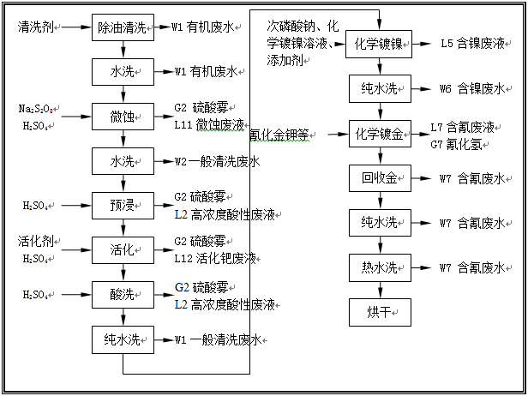
图1.2-20化学镀镍金工艺流程
根据产品的需要，对线路板表面需要通过还原剂将镍、金还原沉积在工件表面。一般镍槽温度在81±3℃，pH值4.5-4.7，镍含量4.5-5.0g/L，镀镍厚度在2-4μm；一般金槽温度在88±3℃，金含量0.3-1.2g/L，镀金厚度在0.05-0.13μm。详细工艺流程叙述如下：
①预处理：进料首先采用酸性清洁剂进行表面清洁，去除铜面氧化物。经水洗后，采用硫酸、过硫酸钠微蚀铜表面。经过硫酸预浸，利用钯活化液活化铜表面后，进行化学镀镍和化学镀金。
②化学镀镍：在以次磷酸钠为还原剂的化学镀镍溶液中，次磷酸根离子H₂PO₂⁻在有催化剂（如Pd、Fe）存在时，会释放出具有很强活性的原子氢。反应式如下：
H₂PO₂⁻ + H₂O → H₂PO₃⁻ + 2H⁺ + 2e
Ni²⁺ +2e→Ni
H₂PO₂⁻ + 2H⁺ + e → 2H₂O + P
2H⁺ + 2e → H₂↑
③化学镀金机理：化学镀金又称浸金、置换金。它直接沉积在化学镀镍的基体上。其机理应为置换反应：
Ni + 2Au(CN)⁻ →2Au + Ni²⁺ + 2CN⁻
化学镀金槽中废液由槽旁设置的回收设备定期回收，后接二级漂洗槽，清洗水中含有较高浓度金，连续溢流时经过树脂吸附设备使金得以回收，排放出的含氰废水单独预处理。
（2）电镀镍金
电镀镍金的工艺流程详见图1.2-21所示。

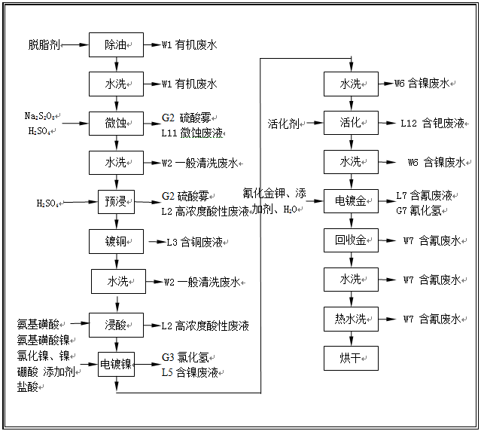
图1.2-21 电镀镍金工艺流程
电镀镍金是以电镀的方式析出镍金在电路板上，它的厚度控制较具弹性，一般适合用于金手指或其它适配卡。一般金的硬度在100Knoop以下，称为软金。其品质要求较硬金更为严格。
①镀镍：在基板表面导体先镀上一层镍后再镀上一层金，目的是提高耐磨性，减低接触电阻，防止铜氧化，提高连接的可靠性。由于铜表面直接镀金会因铜金界面扩散形成疏松态，在空气中形成铜盐而影响可靠性，先镀一层镍后能有效地阻止铜金互相扩散，提高线路板的可焊性和使用寿命，同时有镍层打底也大大增加了金层的机械强度。
操作条件：镍缸温度维持在50±2℃，pH值维持在3-4内，操作时间32'55"。镀层厚度为5-15μm。
阳极：可溶性阳极镍块用钛篮装住；
氨基磺酸镍：提供镍离子；
氯化镍：镍阳极在通电过程中极易钝化，为了保证阳极的正常溶解，在镀液中加入一定量的阳极活化剂。通过试验发现，CI—是最好的镍阳极活化剂，氯化镍除了作为主盐和导电盐外，还起到了阳极活化剂的作用；
硼酸：硼酸用来作为缓冲剂 ，使镀镍液的pH值维持在一定的范围内，同时还可以提高阴极极化，改善镀层性能。反应方程式如下：
阳极反应：Ni → Ni²⁺ + 2e 4OH⁻ → 2H₂O + Q₂ + 4e
阴极反应：Ni²⁺ + 2e → Ni 2H⁺ + 2e → H₂↑
②预镀金：使镍镀层表面迅速形成一层结晶细致的金镀层，有效减少对主镀金槽的污染和保持金缸稳定。操作温度为45±2℃，操作时间48sec。
③镀金：金作为一种贵金属，具有良好的可焊性，耐氧化性，抗蚀性，接触电阻小，合金耐磨性好等等优良特点。本项目采用柠檬酸金槽浴，镀液主要成份为氰化金钾，无其它氰源，是一种低氰酸性镀金工艺。为节约投资防止金耗，阳极采用不溶性的白金钛网，此种阳极有良好的导电性和较高的化学和电化学稳定性，与阴极、镀液组成电解池闭合回路，传导电流。
操作温度70±2℃，操作时间：4min，pH：6.25±0.15。镀层厚度为0.5-1.0μm。反应方程式如下：
KAu(CN)₂ → K⁺+(Au(CN⁻)₂)⁻
(Au(CN)₂)⁻ → Au⁺+2(CN)⁻
阳极反应： 4OH⁻-4e → 2H₂O+O₂↑
阴极反应： Au⁺+e → Au
镀金槽中废液由槽旁设置的回收设备定期回收，后接二级漂洗槽，清洗水中含有较高浓度金，连续溢流时经过树脂吸附设备使金得以回收，排放出的含氰废水单独预处理。
（3）喷锡
将基板进入熔融的纯锡中，在通过热风将基板表面及通孔内多余的焊料吹掉，而得到一个平滑、均匀、光亮的焊料涂覆层。具体工艺详见图1.2-22所示。
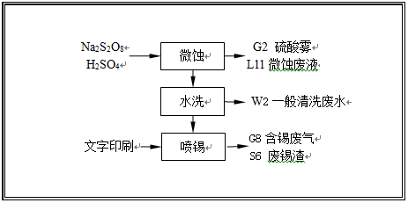
图1.2-22喷锡处理工艺流程
（4）化学镀银
根据客户的不同需求，部分电路板采用银质组装插头，化学镀银处理不需要镀镍工序。化学镀银具体工艺详见图1.2-23所示。
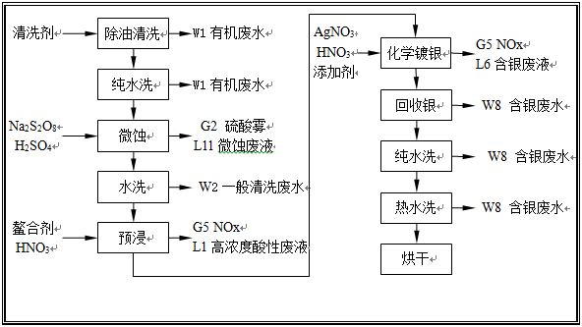
图1.2-23 化学镀银工艺流程
①酸洗：是为了除去PCB表面的油脂和有机物。
②水洗：彻底祛除酸洗剩留的物质,防止污染微蚀缸。
③微蚀：为了获得良好的可焊性，微蚀厚度应该达到25~50μm。
④预浸：去除铜表面的氧化物湿润表面，预活化作用；保护主槽不受到污染；补充主槽的部分成份。
⑤化银：沉积很薄的金属银层；结构，特性接近金属；不会攻击底材和防焊膜。
槽中螯合剂：0.02N～0.04N，Ag+ 1g/l～2g/l，操作温度43～47℃，时间控制在60～90sec。
化学镀银槽中废液由槽旁设置的回收设备定期回收，后接二级漂洗槽，清洗水中还含有少量银，连续溢流时经过树脂吸附设备使银得以回收，排放出的清洗废水可进入含银废水处理系统。
⑥水洗：彻底清洗板面,防止药水残留，污染板面。
（5）化学镀锡
本项目沉锡工艺开始转换使用无铅技术。具体工艺详见图1.2-24所示。
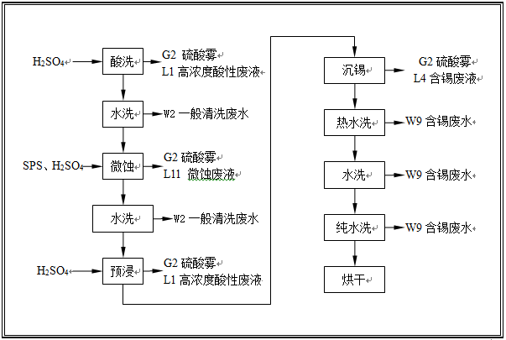
图1.2-24 沉锡线工艺流程
①酸洗：是为了除去PCB表面的油脂和有机物。
②沉锡：沉锡工艺是基于金属铜和溶液中的锡离子的置换反应。反应机理如下:
2Cu + Sn²⁺+4NH₂CSNH₂ → 2Cu(NH₂CSNH₂)⁴⁺ + Sn
通常Sn是不能置换Cu而在铜表面上沉积下来的，加入硫脲后能改变它们的化学位，使该置换反应能进行。铜溶解而锡沉积，在铜和锡的分界处形成一个合金层,由两种锡铜合金组成。
③热水洗：为了清洗和清洁PCB, 在沉锡后热水洗是必需的。
有一部分沉锡药水的成分只能溶于热水。
10、成型工艺
冲压成型是根据客户需要的规格，将制成的线路便冲压成指定的尺寸和形状。工艺流程和产污环节和封装基本一致。
镀锡过程中的退镀工序采用硫酸双氧水体系，产生的气体主要为酸性废气，主要成分为硫酸雾。

1.2.3建设项目生产规模、建设周期和投资
广州兴森快捷电路科技有限公司二期工程建设项目的产品为封装基板、刚挠电路板和刚性电路板，年产量分别为封装基板12万平方米，刚挠电路板6万平方米和刚性电路板12.36万平方米。
项目分两个阶段进行实施，第一阶段为封装基板生产线及配套设施的建设，计划在已建成的厂房二第三层进行生产线的安装，并计划于2012年12月建成；第二阶段为厂房三的建设和刚挠电路板、刚性电路板生产线的安装，第二阶段计划与2014年12月建成。
项目总投资82338万人民币，其中厂房投资3000万人民币，工程投资6800万人民币，环保投资3000万人民币，其他投资69538万人民币。

1.3 法律法规、政策、规划的相符性
本项目生产高多层线路板（含HDI板、刚挠结合板FPC、封装基板），均属于《外商投资产业指导目录》（2011年本）及《广东省产业结构调整指导目录》（2007年本）中鼓励类行业；项目不属于《限制用地项目目录（2006年本）》和《禁止用地项目目录（2006年本）》中限制和禁止的项目；本项目建设符合现行产业政策。
本项目符合《广东省珠江三角洲水质保护条例》、《珠江三角洲环境保护规划纲要（2004～2020年）》、《广东省饮用水源水质保护条例》、《珠江三角洲环境保护一体化规划（2009-2020年）》等相关法规、条例和政策的要求。
本项目的建设符合《萝岗区区域发展规划》，符合广州开发区发展规划的要求。同时，选址与电镀行业统一规划统一定点政策相符。

2 建设项目周围环境现状

2.1建设项目所在地的环境现状
2.1.1建设项目所在地的地表水环境现状
根据对历史资料的收集分析和对项目纳污水体地表水环境的补充监测，本项目纳污水体珠江黄埔河段大沙地污水处理厂排污口附近断面2009年枯水期除BOD₅、DO出现超标，珠江黄埔河段猎德断面除DO、氨氮出现超标外，其他各个监测指标均符合《地表水环境质量标准》（GB3838-2002）Ⅳ类水质标准的浓度限值要求。2011年大沙地污水处理厂排污口断面、乌涌与珠江黄埔航道交汇处断面、大沙地污水处理厂排污口上游3km断面、大沙地污水处理厂排污口下游4.5km断面的各项监测数据均符合《地表水环境质量标准》（GB3838-2002）Ⅳ类水质标准的浓度限值要求。可见，大沙地污水处理厂的建成运行，珠江黄埔河段水质得到了一定程度的改善。项目附近水体乌冲神州路与芳草甸路桥下断面和乌涌科林路桥下断面除COD_{Cr}、BOD₅、石油类、氨氮出现超标外，其他各个监测指标均符合《地表水环境质量标准》（GB3838-2002）Ⅳ类水质标准的浓度限值要求。

2.1.2建设项目所在地的大气环境现状
根据对历史资料的收集分析和对项目厂界大气环境的补充监测，本项目所在区域环境空气质量良好。根据对项目厂区边界上、下风向环境空气现状的监测，除了PM₁₀在厂区下风向监测点的浓度超标外，SO₂、NO₂、TVOC、硫酸雾、氰化氢、氨、非甲烷总烃、臭气以及氯化氢等监测因子的浓度均能满足相应标准的要求。PM₁₀在厂区下风向监测点的浓度超标主要是受附近场地施工的影响。

2.1.3建设项目所在地的地下水环境现状
通过对暹岗村、加庄村地下水历史监测数据的收集和对厂区废品仓旁和厂房三待建空地两个地下水监测点的地下水现状监测，分析表明，暹岗村、加庄村地下水水质良好，pH值、砷、汞、铬、六价铬、铅、氨、镍等指标均能满足《地下水质量标准》（GB/T14848-93）Ⅲ类标准的要求。厂区内靠近废品仓的地下水水样中高锰酸盐指数、氨氮、亚硝酸盐的浓度较高，均超出了标准的要求。超标的原因可能是由于固废仓库的影响，目前对周围的暹岗村、加庄村并未造成影响，建议建设单位加强对固废仓库的管理。

2.1.4建设项目所在地的声环境现状
通过2012年3月环评小组对项目厂区边界噪声的调查，昼间项目各边界噪声测值均符合《声环境质量标准》（GB3096-2008） 2类标准要求，夜间南厂区边界出现了超标现象，分析原因主要是由于项目三面紧邻马路造成的。

2.1.5建设项目所在地的土壤环境现状
本项目对厂房三拟建位置的土壤进行了现状取样和监测，现状监测结果显示拟建位置土壤的各项监测指标均未出现超标现象，pH、镉、六价铬、总铬、砷、铅、铜、镍、汞等各项监测指标均符合《土壤环境质量标准》（GB15618-1995）二级标准的要求。

2.1.6建设项目所在地的河流沉积物现状
根据2011年3月对大沙地污水处理厂排污口处污泥的监测，pH、镉、六价铬、总铬、砷、铅、镍和汞等监测指标能够满足《土壤环境质量标准》（GB15618-1995）二级标准的要求。铜出现了超标现象，监测值为标准值的1.78倍。造成此种现象的原因是大沙地污水处理厂未建成，工业污水中铜富集在出水口的底泥中。

2.2 建设项目环境影响评价范围
由于本项目废水最终经大沙地污水处理厂处理后排放，影响预测已包含在大沙地污水处理厂环评报告中，本次评价将地表水评价范围为大沙地污水处理厂排放口上游3km，下游3km范围内。
根据《环境影响评价技术导则—大气环境》（HJ/T2.2-2008）中关于环境影响评价范围的规定，将估算，本项目大气环境评价范围是以本项目为中心，边长5×5km的矩形。
本项目的声环境影响评价范围为建设项目厂界外200米。
风险评价的大气环境影响评价范围为以危险物质贮存区为中心，向外延伸3公里，水环境影响的评价范围同地表水评价范围。

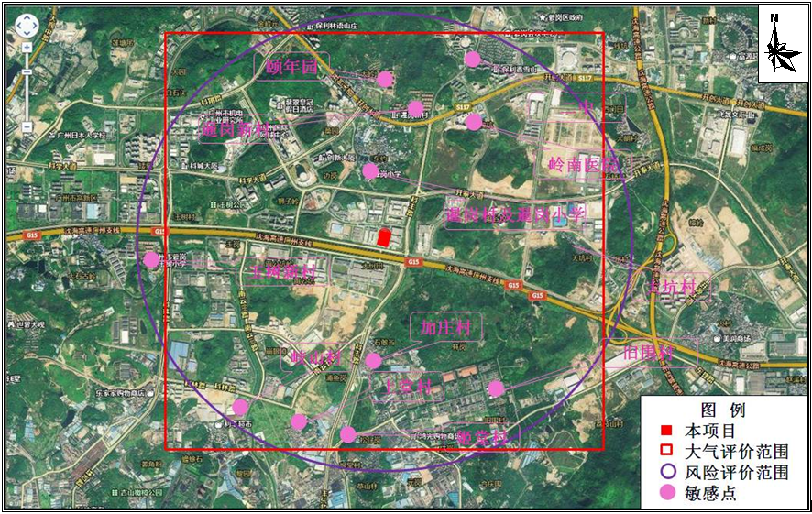
图2.2-1 建设项目大气、风险评价范围及敏感点分布图

3 建设项目环境影响预测及拟采取的主要措施与效果

3.1 建设项目污染物产生、排放、处理情况

3.1.1废水产生、排放、处理情况
本项目的废水主要是生产废水、食堂含油废水 与员工办公污水。其中，生产废水又包括含铜量较高的络合废水、各个工序的清洗废水、有机废水、显影去膜废水（含显影去膜废液）、磨板废水、含氰、含镍、含锡废水、碱性蚀刻废水（又称氨氮废水）等。产生及排放情况见表2、表3。
本项目生产废水经预处理后部分回用，部分与生活污水一起排入市政污水管网，送大沙地污水处理厂处理。工业废水执行《电镀污染物排放标准》（GB21900-2008）中“水污染物特别排放限值” 和广东省《水污染物排放限值》（DB44/26－2001）第二时段一级标准中较严者，总锡参照《上海市污水综合排放标准》（DB31/199-1997）；生活污水执行执行广东省《水污染物排放限值》（DB44/26-2001）表4三级标准。
1、生产废水处理措施
根据项目生产废水种类较多，性质和污染物特征不同的情况，采用分类收集不同类型废水后，化镍（5.324m³/d）和电镀镍废水（35.995m³/d）分别通过一套膜系统+离子交换处理出来后，出水达标排放，化镍的浓液收集后作为固废处理，电镀镍的浓液通过调配后回用在槽液。其他废水根据各自特点分别进行预处理，再根据不同需要分别进入有机类含铜废水处理系统和废水回用处理系统，这两大类废水处理系统分别进行处理。
有机类含铜废水处理系统：根据各股水的污染物种类和浓度等特点，显影去膜废水（389.696 m³/d）通过调节池后进入酸化吸附池，经酸化吸附后有机物固化析出，碱性蚀刻废水（51.687 m³/d）通过集水池调解pH值，反应池的反应沉淀，混凝池的混凝沉淀，循环槽和TFS-OF膜系统的固液分离。经预处理的显影去膜废水和络合废水（141.823 m³/d）、高浓度酸性废水（76.603 m³/d）一同进入调节池，经调节池的调质和均匀后，进入氧化池，在氧化池中采用Fenton法改变它们的可生化性、溶解性和混凝沉淀性，然后出水和经预处理的碱性蚀刻废水以及本项目产生的有机废水（803.469 m³/d）、废气喷淋水（40 m³/d）、低铜废水（35.217 m³/d）、回收锡后的含锡废水（181.097 m³/d）、地面清洗水（40 m³/d）一同进入有机类含铜废水处理系统一并进行处理。进入有机类含铜废水处理系统的各类废水在调节池中收集后，经提升泵泵入均质池，在均质池中调质均匀后，经过pH调节池调解pH值，混凝池的混凝沉淀，TFS-OF膜系统的固液分离，中和槽中与RO系统中浓水混合，厌氧、好氧池的厌氧、好氧处理，沉淀池的固液分离，反应池的pH调解、除磷和混凝沉淀，TFS-IF系统的固液分离，两级精密过滤器的固液分离，RO系统的膜分离（清水进回用水槽，浓水进入下一处理工艺），MBR池的好氧处理，TFS-OF膜系统的固液分离，MBR池的再次好氧处理，最后出水达标排放。
废水回用处理系统：含氰废水（233.632 m³/d）、磨板废水（361.904 m³/d）、回用水制纯水后的浓水（1330 m³/d）和一般清洗废水（2746.119 m³/d）由于污染物单一或污染物浓度较低，分别经过预处理后进入废水回用处理系统。磨板废水经调节池的调质均匀，初沉池的固液分离，TFS-IF系统的进一步固液分离后进入废水回用处理系统的中和池；含氰废水经调节池的调质均匀，破氰池的破氰处理，pH调节池调解pH值，破氰池的二次破氰处理；然后和回用水制纯水后的浓水、一般清洗废水一起进入废水回用处理系统的调节池，经过调解池的收集，精密过滤器的固液分离，RO系统的膜分离，RO系统的清水和预处理后的磨板废水进入中和池，浓水进入有机类含铜废水处理系统的中和池），经中和池的pH中和后一同进入回用水池。
经过以上两个系统的处理后，本项目生产废水回用率达到60%以上。
2、其它废水处理措施
本项目的生活废水经化粪池处理达到广东省《水污染物排放限值》（DB44/26-2001）三级标准要求后汇入厂区总废水排放口和生产废水一同排入市政管网。
废气处理喷淋水分类进入废水处理系统进行处理，酸性废气处理水作为高浓度酸性废水处理系统，碱性废水进入有机废水处理系统，含锡废气处理废水进入含锡废水处理系统。
餐厅含油废水通过隔油隔渣池处理后和生活废水一同排放。
表3.1-1 项目生产废水污染物产生及排放情况
污染物 |  | pH | CODcr | BOD₅ | SS | 氨氮 | 总氰 | 总铜 | 总锡 | 总镍 | 总银
显影去膜废水 | 浓度（mg/l） | 12～13 | 5000 | 300 | 1000 | 1 | —— | 3 | —— | —— | ——
389.696 m³/d | 产生量（Kg/d） | —— | 1948.480 | 116.909 | 389.696 | 0.390 | —— | 1.169 | —— | —— | ——
有机废水 | 浓度（mg/l） | 2～12 | 400 | 200 | 300 | 5 | —— | 1 | —— | —— | ——
803.469 m³/d | 产生量（Kg/d） | —— | 321.387 | 160.694 | 241.041 | 4.017 | —— | 0.803 | —— | —— | ——
高浓度酸性废液 | 浓度（mg/l） | 2~6 | 500 | 300 | 500 | 10 | —— | 10 | —— | —— | ——
76.603 m³/d | 产生量（Kg/d） | —— | 38.302 | 22.981 | 38.302 | 0.766 | —— | 0.766 | —— | —— | ——
络合废水m³/d | 浓度（mg/l） | 8～10 | 350 | 50 | 70 | 60 | —— | 90 | —— | —— | ——
141.823 m³/d | 产生量（Kg/d） | —— | 49.638 | 7.091 | 9.928 | 8.509 | —— | 12.764 | —— | —— | ——
含锡废水 | 浓度（mg/l） | 6～8 | —— | —— | 15 | —— | —— | —— | 15 | —— | ——
181.097 m³/d | 产生量（Kg/d） | —— | —— | —— | 2.716 | —— | —— | —— | 2.716 | —— | ——
含氰废水 | 浓度（mg/l） | 6～8 | 500 | —— | 10 | —— | 4 | —— | —— | —— | ——
233.632 m³/d | 产生量（Kg/d） | —— | 116.816 | —— | 2.336 | —— | 0.935 | —— | —— | —— | ——
含银废水 | 浓度（mg/l） | —— | —— | —— | 0.100 | —— |  | —— | —— | —— | 0.5
11.705 m³/d | 产生量（Kg/d） | —— | —— | —— | 0.001 | —— | —— | —— | —— |  | 0.006
化镍废水 | 浓度（mg/l） | 3 | 100 | —— | 50 | —— | —— | —— | —— | 50 | ——
5.324 m³/d | 产生量（Kg/d） | —— | 0.532 | —— | 0.266 | —— | —— | —— | —— | 0.266 | ——
电镀镍废水 | 浓度（mg/l） | —— | 80.000 | —— | 40 | —— | —— | —— | —— | 40 | ——
35.995 m³/d | 产生量（Kg/d） | —— | 2.880 | —— | 1.440 | —— | —— | —— | —— | 1.440 | ——
磨板废水 | 浓度（mg/l） | 6～8 | 50 | —— | 200 | —— | —— | 15 | —— | —— | ——
361.904 m³/d | 产生量（Kg/d） | —— | 18.095 | —— | 72.381 | —— | —— | 5.429 | —— | —— | ——
碱性蚀刻废水 | 浓度（mg/l） | 8～10 | 350 | 50 | 70 | 60 | —— | 90 | —— | —— | ——
51.687 m³/d | 产生量（Kg/d） | —— | 18.090 | 2.584 | 3.618 | 3.101 | —— | 4.652 | —— | —— | ——
一般清洗废水 | 浓度（mg/l） | 4 | 60 | 25 | 70 | —— | —— | 30 | —— | —— | ——
2746.119 m³/d | 产生量（Kg/d） | —— | 164.767 | 68.653 | 192.228 | —— | —— | 82.384 | —— | —— | ——
废气喷淋水 | 浓度（mg/l） | —— | —— | —— | 50.000 | —— | —— | —— | 3 | —— | ——
40.000 m³/d | 产生量（Kg/d） | —— | —— | —— | 2.000 | —— | —— | —— | 0.120 | —— | ——
低铜废液处理出水 | 浓度（mg/l） | 4 | 120 | 25 | 100 | —— | —— | 500 |  | —— | ——
35.217 m³/d | 产生量（Kg/d） | 0.000 | 0.004 | 0.001 | 0.004 | —— | —— | 0.018 | —— | —— | ——
地面清洗水 | 浓度（mg/l） | —— | 100.000 | 15.000 | 200.000 | —— | 1.000 | 30.000 | —— | —— | ——
40.000 m³/d | 产生量（Kg/d） | —— | 0.004 | 0.001 | 0.008 | —— | 0.040 | 0.001 | —— | —— | ——
纯水制备浓水 | 浓度（mg/l） | —— | 50.000 | —— | 65.000 | —— | —— | 0.250 | —— | —— | ——
1330.000 m³/d | 产生量（Kg/d） | —— | 0.067 | —— | 0.086 | —— | —— | 0.0003 | —— | —— | ——
产生总量 | 浓度（mg/l） | 6～9 | 409.919 | 54.493 | 140.431 | 2.588 | 0.144 | 15.692 | 0.419 | 0.263 | 0.5
6484.269 m³/d | 产生量（Kg/d） | —— | 2658.026 | 353.347 | 910.592 | 16.784 | 0.935 | 101.754 | 2.716 | 1.706 | 0.006
 | 产生量（t/a） | —— | 877.148 | 116.604 | 300.495 | 5.539 | 0.308 | 33.579 | 0.896 | 0.563 | 0.002
排放总量 | 浓度（mg/l） | 6～9 | 50 | 20 | 30 | 1 | 0.2 | 0.3 | —— | 0.1 | 0.1
2399.179 m³/d | 排放量（Kg/d） | —— | 119.959 | 47.984 | 71.975 | 2.399 | 0.480 | 0.720 | —— | 0.004 | 0.001
 | 排放量（t/a） | —— | 39.586 | 15.835 | 23.752 | 0.792 | 0.158 | 0.238 | —— | 0.001 | 0.0004
削减率 % |  |  | 95.49 | 86.42 | 92.10 | 85.71 | 48.65 | 99.29 | 100.00 | 99.76 | 80.00
执行标准 |  | 6～9 | 50 | —— | 30 | 8 | 0.2 | 0.3 | 5 | 0.1 | 0.1

表3.1-2 项目办公污水污染物产生及排放情况 pH单位为无量纲
污染物 |  |  | pH | CODcr | BOD₅ | SS | 氨氮
办公生活及食堂污水130m³/d | 处理前 | 浓度（mg/l） | 6～9 | 300 | 150 | 150 | 15
办公生活及食堂污水130m³/d | 处理前 | 产生量（t/d） |  | 0.038 | 0.022 | 0.022 | 0.002
办公生活及食堂污水130m³/d | 处理后 | 浓度（mg/l） | 6～9 | 300 | 150 | 150 | 15
办公生活及食堂污水130m³/d | 处理后 | 排放量（t/d） | —— | 0.038 | 0.022 | 0.022 | 0.002
产生总量（t/a） |  |  | —— | 12.375 | 7.26 | 7.26 | 0.809
排放总量（t/a） |  |  | —— | 12.375 | 7.26 | 7.26 | 0.809
DB44/26-2001第二时段三级标准（mg/L） |  |  | 6～9 | 500 | 300 | 400 | ——

3.1.2废气产生、排放、处理情况
本项目的废气主要包括含尘废气（粉尘）、酸性废气（HCl、硫酸雾、NOx）、有机废气（挥发性有机物、二甲苯、非甲烷总烃）、喷锡废气（锡及其化合物）、甲醛废气（甲醛）、碱性废气（氨气）、臭气及燃烧废气（SO₂、NO_{x}以及烟尘）等。产排情况及相应的处理措施见表3.1-3。
氯化氢、硫酸雾、氮氧化物、氰化氢、氟化氢排放浓度执行《电镀污染物排放标准》（GB21900-2008）表5“新建企业大气污染物排放限值”所列值，排放速率执行《大气污染物排放限值》（DB4427-2001）第二时段二级标准；氨气排放执行《恶臭污染物排放标准》（GB14554-93）表2所列限值；TVOC执行《印刷行业挥发性有机化合物排放标准》（DB44/815-2010）“丝网印刷”Ⅱ时段的限值；导热油炉运行产生的二氧化硫、氮氧化物和烟尘执行《锅炉大气污染物排放标准》（DB44/765-2010）；其余大气污染物排放执行《大气污染物排放限值》（DB4427-2001）表2限值。

3.1.3噪声产生及处理情况
项目主要的噪声污染源有钻孔设备、压制机、蚀刻机、冲切、剪切设备，裁切设备、空压机、锅炉等。
建设单位拟对本项目的高噪声源采取隔声、消声等降噪措施，如尽可能的选用环保低噪声设备，空压机等高噪声设备采用全封闭系统，所有生产线置于厂房内，车间采用半封闭式，并安装隔声门窗等，厂界四周设置绿化隔离带等。

3.1.4固体废物产生及处理情况
1、产生情况
项目产生固体废物包括一般工业固体废物，危险固体废物以及办公垃圾。固体废物总产生量为15202.591t/a，一般工业固体废物产生量17t/a，危险固体废物产生总量15020.591t/a，办公垃圾产生总量为165t/a。
危险固体废物包括：不饱和树脂渣、环氧树脂类废物、废润滑油、废酸性蚀刻液、废碱性蚀刻液、低铜废液、微金微钯废液、化镍废液、化银废液、退锡废液、含铜污泥、含氰废液、废油墨、废锡渣、线路板边角料、干膜胶渣、废活性碳、污水处理废膜等。
一般工业固体废物包括废包装纸箱、废铝板等。
办公垃圾为员工办公生活时产生的各类废纸、废果皮、废包装物。
2、处理措施
危险废物：统一收集暂时存放于固废仓的危险废物专区，定期由有资质的危废处理单位运走处理。
一般工业废物：主要是一些包装材料。根据“资源化、减量化”的原则，有专门的废品回收公司回收综合利用。
办公生活垃圾：厂区内的办公生活垃圾由区域环卫部门定期清运。

3.2建设项目评价范围内的环境保护目标分布情况
位于本项目评价范围内的环境保护目标主要包括暹岗村、暹岗新村、暹岗小学、广州市二中、颐年园、中山大学岭南医院、加庄村、旧围村、玉树新村、岐山村、大坑村和上堂村，具体情况见表3.2-1和图2.2-1。
表3.2-1污染控制及环境保护目标一览表
环境要素 | 功能区划 | 保护目标 | 敏感点 | 与项目相对位置（m） | 人数（人）
地表水 | （GB3838-2002）Ⅳ类 | 地表水环境 | 乌涌 | 955m | ——
地表水 | （GB3838-2002）Ⅳ类 | 地表水环境 | 珠江后航道黄埔航道 | 7500m | ——
环境空气 | （GB3095-2012）二级 | 项目所在地及周围区域环境空气 | 暹岗村 | 北566m | 约2500
环境空气 | （GB3095-2012）二级 | 项目所在地及周围区域环境空气 | 暹岗新村 | 北1300m | 约3000
环境空气 | （GB3095-2012）二级 | 项目所在地及周围区域环境空气 | 暹岗小学 | 西北900m | 约1000
环境空气 | （GB3095-2012）二级 | 项目所在地及周围区域环境空气 | 广州市二中 | 东北2090km | 约2000
环境空气 | （GB3095-2012）二级 | 项目所在地及周围区域环境空气 | 颐年园 | 北2100m | 约3000
环境空气 | （GB3095-2012）二级 | 项目所在地及周围区域环境空气 | 中山大学岭南医院 | 东北1590km | 综合医院
环境空气 | （GB3095-2012）二级 | 项目所在地及周围区域环境空气 | 加庄村 | 南1180km | 约1200
环境空气 | （GB3095-2012）二级 | 项目所在地及周围区域环境空气 | 旧围村 | 东南2470m | 约2000
环境空气 | （GB3095-2012）二级 | 项目所在地及周围区域环境空气 | 玉树新村 | 西2590m | 约5000
环境空气 | （GB3095-2012）二级 | 项目所在地及周围区域环境空气 | 岐山村 | 西南2180m | 约2500
环境空气 | （GB3095-2012）二级 | 项目所在地及周围区域环境空气 | 大坑村 | 东1900m | 约600
环境空气 | （GB3095-2012）二级 | 项目所在地及周围区域环境空气 | 上堂村 | 西南2300m | 约1200
*加庄村、大坑村、上堂村属姬堂村委会管理。
表3.1-3 工艺废气产排情况表
排气筒编号 | 污染因子 | 来源 | 风量  （m³/h） | 产生浓度  （mg/m³） | 产生速率  （kg/h） | 产生量  （t/a） | 排放浓度  （mg//m³） | 排放速率  （kg/h） | 排放量（t/a） | 处理方式 | 处理效率 | 排气筒位置
1 | 颗粒物 | 机械钻孔 | 3500.000 | 1375.000 | 4.813 | 38.115 | 16.500 | 0.048 | 0.381 | 布袋除尘 | 98.8% | 厂房三楼顶
2 | 颗粒物 | 成型机 | 4000.000 | 1250.000 | 5.000 | 39.600 | 15.000 | 0.050 | 0.396 | 布袋除尘 | 98.8% | 厂房三楼顶
3 | 颗粒物 | 机械钻孔 | 3500.000 | 1375.000 | 4.813 | 38.115 | 16.500 | 0.048 | 0.381 | 布袋除尘 | 98.8% | 厂房三楼顶
4 | 颗粒物 | 成型机 | 4000.000 | 1250.000 | 5.000 | 39.600 | 15.000 | 0.050 | 0.396 | 布袋除尘 | 98.8% | 厂房三楼顶
5 | 硫酸雾 | 电镀线、酸性蚀刻、化学前处理等 | 30000.000 | 13.000 | 0.390 | 3.089 | 3.900 | 0.117 | 0.927 | 碱液喷淋 | 70% | 厂房三楼顶
5 | 氯化氢 | 电镀线、酸性蚀刻、化学前处理等 | 30000.000 | 20.000 | 0.600 | 4.752 | 6.000 | 0.180 | 1.426 | 碱液喷淋 | 70% | 厂房三楼顶
5 | 氟化氢 | 电镀线、酸性蚀刻、化学前处理等 | 30000.000 | 0.100 | 0.003 | 0.024 | 0.030 | 0.001 | 0.007 | 碱液喷淋 | 70% | 厂房三楼顶
5 | 甲醛 | 电镀线、酸性蚀刻、化学前处理等 | 30000.000 | 1.000 | 0.030 | 0.238 | 0.300 | 0.009 | 0.071 | 碱液喷淋 | 70% | 厂房三楼顶
5 | 氰化氢 | 电镀线、酸性蚀刻、化学前处理等 | 30000.000 | 0.150 | 0.005 | 0.036 | 0.045 | 0.001 | 0.011 | 碱液喷淋 | 70% | 厂房三楼顶
5 | NOx | 电镀线、酸性蚀刻、化学前处理等 | 30000.000 | 8.000 | 0.240 | 1.901 | 2.400 | 0.072 | 0.570 | 碱液喷淋 | 70% | 厂房三楼顶
6 | 硫酸雾 | 电镀线、酸性蚀刻、化学前处理等 | 27500.000 | 13.000 | 0.358 | 2.831 | 3.900 | 0.107 | 0.849 | 碱液喷淋 | 70% | 厂房三楼顶
6 | 氯化氢 | 电镀线、酸性蚀刻、化学前处理等 | 27500.000 | 20.000 | 0.550 | 4.356 | 6.000 | 0.165 | 1.307 | 碱液喷淋 | 70% | 厂房三楼顶
6 | 氟化氢 | 电镀线、酸性蚀刻、化学前处理等 | 27500.000 | 0.100 | 0.003 | 0.022 | 0.030 | 0.001 | 0.007 | 碱液喷淋 | 70% | 厂房三楼顶
6 | 甲醛 | 电镀线、酸性蚀刻、化学前处理等 | 27500.000 | 1.000 | 0.028 | 0.218 | 0.300 | 0.008 | 0.065 | 碱液喷淋 | 70% | 厂房三楼顶
6 | 氰化氢 | 电镀线、酸性蚀刻、化学前处理等 | 27500.000 | 0.150 | 0.004 | 0.033 | 0.045 | 0.001 | 0.010 | 碱液喷淋 | 70% | 厂房三楼顶
6 | NOx | 电镀线、酸性蚀刻、化学前处理等 | 27500.000 | 8.000 | 0.220 | 1.742 | 2.400 | 0.066 | 0.523 | 碱液喷淋 | 70% | 厂房三楼顶
7 | 硫酸雾 | 电镀线、酸性蚀刻、化学前处理等 | 30000.000 | 13.000 | 0.390 | 3.089 | 3.900 | 0.117 | 0.927 | 碱液喷淋 | 70% | 厂房三楼顶
7 | 氯化氢 | 电镀线、酸性蚀刻、化学前处理等 | 30000.000 | 20.000 | 0.600 | 4.752 | 6.000 | 0.180 | 1.426 | 碱液喷淋 | 70% | 厂房三楼顶
7 | 氟化氢 | 电镀线、酸性蚀刻、化学前处理等 | 30000.000 | 0.100 | 0.003 | 0.024 | 0.030 | 0.001 | 0.007 | 碱液喷淋 | 70% | 厂房三楼顶
7 | 甲醛 | 电镀线、酸性蚀刻、化学前处理等 | 30000.000 | 1.000 | 0.030 | 0.238 | 0.300 | 0.009 | 0.071 | 碱液喷淋 | 70% | 厂房三楼顶
7 | 氰化氢 | 电镀线、酸性蚀刻、化学前处理等 | 30000.000 | 0.150 | 0.005 | 0.036 | 0.045 | 0.001 | 0.011 | 碱液喷淋 | 70% | 厂房三楼顶
7 | NOx | 电镀线、酸性蚀刻、化学前处理等 | 30000.000 | 8.000 | 0.240 | 1.901 | 2.400 | 0.072 | 0.570 | 碱液喷淋 | 70% | 厂房三楼顶
8 | 硫酸雾 | 电镀线、酸性蚀刻、化学前处理等 | 30000.000 | 13.000 | 0.390 | 3.089 | 3.900 | 0.117 | 0.927 | 碱液喷淋 | 70% | 厂房三楼顶
8 | 氯化氢 | 电镀线、酸性蚀刻、化学前处理等 | 30000.000 | 20.000 | 0.600 | 4.752 | 6.000 | 0.180 | 1.426 | 碱液喷淋 | 70% | 厂房三楼顶
8 | 氟化氢 | 电镀线、酸性蚀刻、化学前处理等 | 30000.000 | 0.100 | 0.003 | 0.024 | 0.030 | 0.001 | 0.007 | 碱液喷淋 | 70% | 厂房三楼顶
8 | 甲醛 | 电镀线、酸性蚀刻、化学前处理等 | 30000.000 | 1.000 | 0.030 | 0.238 | 0.300 | 0.009 | 0.071 | 碱液喷淋 | 70% | 厂房三楼顶
8 | 氰化氢 | 电镀线、酸性蚀刻、化学前处理等 | 30000.000 | 0.150 | 0.005 | 0.036 | 0.045 | 0.001 | 0.011 | 碱液喷淋 | 70% | 厂房三楼顶
8 | NOx | 电镀线、酸性蚀刻、化学前处理等 | 30000.000 | 8.000 | 0.240 | 1.901 | 2.400 | 0.072 | 0.570 | 碱液喷淋 | 70% | 厂房三楼顶
9 | 硫酸雾 | 电镀线、酸性蚀刻、化学前处理等 | 30000.000 | 13.000 | 0.390 | 3.089 | 3.900 | 0.117 | 0.927 | 碱液喷淋 | 70% | 厂房三楼顶
9 | 氯化氢 | 电镀线、酸性蚀刻、化学前处理等 | 30000.000 | 20.000 | 0.600 | 4.752 | 6.000 | 0.180 | 1.426 | 碱液喷淋 | 70% | 厂房三楼顶
9 | 氟化氢 | 电镀线、酸性蚀刻、化学前处理等 | 30000.000 | 0.100 | 0.003 | 0.024 | 0.030 | 0.001 | 0.007 | 碱液喷淋 | 70% | 厂房三楼顶
9 | 甲醛 | 电镀线、酸性蚀刻、化学前处理等 | 30000.000 | 1.000 | 0.030 | 0.238 | 0.300 | 0.009 | 0.071 | 碱液喷淋 | 70% | 厂房三楼顶
9 | 氰化氢 | 电镀线、酸性蚀刻、化学前处理等 | 30000.000 | 0.150 | 0.005 | 0.036 | 0.045 | 0.001 | 0.011 | 碱液喷淋 | 70% | 厂房三楼顶
9 | NOx | 电镀线、酸性蚀刻、化学前处理等 | 30000.000 | 8.000 | 0.240 | 1.901 | 2.400 | 0.072 | 0.570 | 碱液喷淋 | 70% | 厂房三楼顶
10 | 硫酸雾 | 电镀线、酸性蚀刻、化学前处理等 | 30000.000 | 13.000 | 0.390 | 3.089 | 3.900 | 0.117 | 0.927 | 碱液喷淋 | 70% | 厂房三楼顶
10 | 氯化氢 | 电镀线、酸性蚀刻、化学前处理等 | 30000.000 | 20.000 | 0.600 | 4.752 | 6.000 | 0.180 | 1.426 | 碱液喷淋 | 70% | 厂房三楼顶
10 | 氟化氢 | 电镀线、酸性蚀刻、化学前处理等 | 30000.000 | 0.100 | 0.003 | 0.024 | 0.030 | 0.001 | 0.007 | 碱液喷淋 | 70% | 厂房三楼顶
10 | 甲醛 | 电镀线、酸性蚀刻、化学前处理等 | 30000.000 | 1.000 | 0.030 | 0.238 | 0.300 | 0.009 | 0.071 | 碱液喷淋 | 70% | 厂房三楼顶
10 | 氰化氢 | 电镀线、酸性蚀刻、化学前处理等 | 30000.000 | 0.150 | 0.005 | 0.036 | 0.045 | 0.001 | 0.011 | 碱液喷淋 | 70% | 厂房三楼顶
10 | NOx | 电镀线、酸性蚀刻、化学前处理等 | 30000.000 | 8.000 | 0.240 | 1.901 | 2.400 | 0.072 | 0.570 | 碱液喷淋 | 70% | 厂房三楼顶
11 | 硫酸雾 | 电镀线、酸性蚀刻、化学前处理等 | 30000.000 | 13.000 | 0.390 | 3.089 | 3.900 | 0.117 | 0.927 | 碱液喷淋 | 70% | 厂房三楼顶
11 | 氯化氢 | 电镀线、酸性蚀刻、化学前处理等 | 30000.000 | 20.000 | 0.600 | 4.752 | 6.000 | 0.180 | 1.426 | 碱液喷淋 | 70% | 厂房三楼顶
11 | 氟化氢 | 电镀线、酸性蚀刻、化学前处理等 | 30000.000 | 0.100 | 0.003 | 0.024 | 0.030 | 0.001 | 0.007 | 碱液喷淋 | 70% | 厂房三楼顶
11 | 甲醛 | 电镀线、酸性蚀刻、化学前处理等 | 30000.000 | 1.000 | 0.030 | 0.238 | 0.300 | 0.009 | 0.071 | 碱液喷淋 | 70% | 厂房三楼顶
11 | 氰化氢 | 电镀线、酸性蚀刻、化学前处理等 | 30000.000 | 0.150 | 0.005 | 0.036 | 0.045 | 0.001 | 0.011 | 碱液喷淋 | 70% | 厂房三楼顶
11 | NOx | 电镀线、酸性蚀刻、化学前处理等 | 30000.000 | 8.000 | 0.240 | 1.901 | 2.400 | 0.072 | 0.570 | 碱液喷淋 | 70% | 厂房三楼顶
12 | 硫酸雾 | 电镀线、酸性蚀刻、化学前处理等 | 27500.000 | 13.000 | 0.358 | 2.831 | 3.900 | 0.107 | 0.849 | 碱液喷淋 | 70% | 厂房三楼顶
12 | 氯化氢 | 电镀线、酸性蚀刻、化学前处理等 | 27500.000 | 20.000 | 0.550 | 4.356 | 6.000 | 0.165 | 1.307 | 碱液喷淋 | 70% | 厂房三楼顶
12 | 氟化氢 | 电镀线、酸性蚀刻、化学前处理等 | 27500.000 | 0.100 | 0.003 | 0.022 | 0.030 | 0.001 | 0.007 | 碱液喷淋 | 70% | 厂房三楼顶
12 | 甲醛 | 电镀线、酸性蚀刻、化学前处理等 | 27500.000 | 1.000 | 0.028 | 0.218 | 0.300 | 0.008 | 0.065 | 碱液喷淋 | 70% | 厂房三楼顶
12 | 氰化氢 | 电镀线、酸性蚀刻、化学前处理等 | 27500.000 | 0.150 | 0.004 | 0.033 | 0.045 | 0.001 | 0.010 | 碱液喷淋 | 70% | 厂房三楼顶
12 | NOx | 电镀线、酸性蚀刻、化学前处理等 | 27500.000 | 8.000 | 0.220 | 1.742 | 2.400 | 0.066 | 0.523 | 碱液喷淋 | 70% | 厂房三楼顶
13 | 氨气 | 碱性蚀刻等 | 27500.000 | 1.000 | 0.028 | 0.218 | 0.300 | 0.008 | 0.065 | 水喷淋 | 70% | 厂房三楼顶
13 | 臭气 | 碱性蚀刻等 | 27500.000 | 1.000 | 0.028 | 0.218 | 0.300 | 0.008 | 0.065 | 水喷淋 | 70% | 厂房三楼顶
14 | 氨气 | 碱性蚀刻等 | 30000.000 | 1.000 | 0.030 | 0.238 | 0.300 | 0.009 | 0.071 | 水喷淋 | 70% | 厂房三楼顶
14 | 臭气 | 碱性蚀刻等 | 30000.000 | 1.000 | 0.030 | 0.238 | 0.300 | 0.009 | 0.071 | 水喷淋 | 70% | 厂房三楼顶
15 | 含锡废气 | 喷锡 | 25000.000 | 0.500 | 0.013 | 0.099 | 0.150 | 0.004 | 0.030 | 水喷淋 | 70% | 厂房三楼顶
16 | 含锡废气 | 喷锡 | 25000.000 | 0.500 | 0.013 | 0.099 | 0.150 | 0.004 | 0.030 | 水喷淋 | 70% | 厂房三楼顶
17 | 二甲苯 | 涂敷机、烤箱等 | 20000.000 | 1.000 | 0.020 | 0.158 | 0.200 | 0.004 | 0.032 | 活性炭吸附 | 80% | 厂房三楼顶
17 | 非甲烷总烃 | 涂敷机、烤箱等 | 20000.000 | 3.000 | 0.060 | 0.475 | 0.600 | 0.012 | 0.095 | 活性炭吸附 | 80% | 厂房三楼顶
17 | TVOC | 涂敷机、烤箱等 | 20000.000 | 6.000 | 0.120 | 0.950 | 1.200 | 0.024 | 0.190 | 活性炭吸附 | 80% | 厂房三楼顶
18 | 二甲苯 | 涂敷机、烤箱等 | 20000.000 | 1.000 | 0.020 | 0.158 | 0.200 | 0.004 | 0.032 | 活性炭吸附 | 80% | 厂房三楼顶
18 | 非甲烷总烃 | 涂敷机、烤箱等 | 20000.000 | 3.000 | 0.060 | 0.475 | 0.600 | 0.012 | 0.095 | 活性炭吸附 | 80% | 厂房三楼顶
18 | TVOC | 涂敷机、烤箱等 | 20000.000 | 6.000 | 0.120 | 0.950 | 1.200 | 0.024 | 0.190 | 活性炭吸附 | 80% | 厂房三楼顶
27 | 二氧化硫 | 备用发电机 | 10000.000 | 22.917 | 0.229 | 0.022 | 6.875 | 0.069 | 0.007 | 水喷淋 | 70% | 厂房三楼顶
27 | 二氧化氮 | 备用发电机 | 10000.000 | 18.750 | 0.188 | 0.018 | 5.625 | 0.056 | 0.005 | 水喷淋 | 70% | 厂房三楼顶
27 | 颗粒物 | 备用发电机 | 10000.000 | 1.042 | 0.010 | 0.001 | 0.313 | 0.003 | 0.000 | 水喷淋 | 70% | 厂房三楼顶
28 | 二氧化硫 | 导热油炉 | 10000.000 | 43.636 | 0.436 | 3.456 | 13.091 | 0.131 | 1.037 | 水喷淋 | 70% | 厂房三楼顶
28 | 颗粒物 | 导热油炉 | 10000.000 | 109.091 | 1.091 | 8.64 | 32.727 | 0.327 | 2.592 | 水喷淋 | 70% | 厂房三楼顶
28 | 二氧化氮 | 导热油炉 | 10000.000 | 130.909 | 1.309 | 10.368 | 39.273 | 0.393 | 3.110 | 水喷淋 | 70% | 厂房三楼顶
19 | 颗粒物 | 机械钻孔 | 3500.000 |  |  |  |  |  |  | 袋式除尘 | 98.8% | 厂房二楼
20 | 颗粒物 | 成型机 | 4000.000 | 1375.000 | 4.813 | 38.115 | 16.500 | 0.048 | 0.381 | 袋式除尘 | 98.8% | 厂房二楼
21 | 硫酸雾 | 电镀线、酸性蚀刻、化学前处理等 | 30000.000 | 1250.000 | 5.000 | 39.600 | 15.000 | 0.050 | 0.396 | 碱液喷淋 | 70% | 厂房二楼
21 | 氯化氢 | 电镀线、酸性蚀刻、化学前处理等 | 30000.000 | 13.000 | 0.390 | 3.089 | 3.900 | 0.117 | 0.927 | 碱液喷淋 | 70% | 厂房二楼
21 | 氟化氢 | 电镀线、酸性蚀刻、化学前处理等 | 30000.000 | 20.000 | 0.600 | 4.752 | 6.000 | 0.180 | 1.426 | 碱液喷淋 | 70% | 厂房二楼
21 | 甲醛 | 电镀线、酸性蚀刻、化学前处理等 | 30000.000 | 0.100 | 0.003 | 0.024 | 0.030 | 0.001 | 0.007 | 碱液喷淋 | 70% | 厂房二楼
21 | 氰化氢 | 电镀线、酸性蚀刻、化学前处理等 | 30000.000 | 1.000 | 0.030 | 0.238 | 0.300 | 0.009 | 0.071 | 碱液喷淋 | 70% | 厂房二楼
21 | NOx | 电镀线、酸性蚀刻、化学前处理等 | 30000.000 | 0.150 | 0.005 | 0.036 | 0.045 | 0.001 | 0.011 | 碱液喷淋 | 70% | 厂房二楼
22 | 硫酸雾 | 电镀线、酸性蚀刻、化学前处理等 | 27500.000 | 8.000 | 0.240 | 1.901 | 2.400 | 0.072 | 0.570 | 碱液喷淋 | 70% | 厂房二楼
22 | 氯化氢 | 电镀线、酸性蚀刻、化学前处理等 | 27500.000 | 13.000 | 0.358 | 2.831 | 3.900 | 0.107 | 0.849 | 碱液喷淋 | 70% | 厂房二楼
22 | 氟化氢 | 电镀线、酸性蚀刻、化学前处理等 | 27500.000 | 20.000 | 0.550 | 4.356 | 6.000 | 0.165 | 1.307 | 碱液喷淋 | 70% | 厂房二楼
22 | 甲醛 | 电镀线、酸性蚀刻、化学前处理等 | 27500.000 | 0.100 | 0.003 | 0.022 | 0.030 | 0.001 | 0.007 | 碱液喷淋 | 70% | 厂房二楼
22 | 氰化氢 | 电镀线、酸性蚀刻、化学前处理等 | 27500.000 | 1.000 | 0.028 | 0.218 | 0.300 | 0.008 | 0.065 | 碱液喷淋 | 70% | 厂房二楼
22 | NOx | 电镀线、酸性蚀刻、化学前处理等 | 27500.000 | 0.150 | 0.004 | 0.033 | 0.045 | 0.001 | 0.010 | 碱液喷淋 | 70% | 厂房二楼
23 | 硫酸雾 | 电镀线、酸性蚀刻、化学前处理等 | 30000.000 | 8.000 | 0.220 | 1.742 | 2.400 | 0.066 | 0.523 | 碱液喷淋 | 70% | 厂房二楼
23 | 氯化氢 | 电镀线、酸性蚀刻、化学前处理等 | 30000.000 | 13.000 | 0.390 | 3.089 | 3.900 | 0.117 | 0.927 | 碱液喷淋 | 70% | 厂房二楼
23 | 氟化氢 | 电镀线、酸性蚀刻、化学前处理等 | 30000.000 | 20.000 | 0.600 | 4.752 | 6.000 | 0.180 | 1.426 | 碱液喷淋 | 70% | 厂房二楼
23 | 甲醛 | 电镀线、酸性蚀刻、化学前处理等 | 30000.000 | 0.100 | 0.003 | 0.024 | 0.030 | 0.001 | 0.007 | 碱液喷淋 | 70% | 厂房二楼
23 | 氰化氢 | 电镀线、酸性蚀刻、化学前处理等 | 30000.000 | 1.000 | 0.030 | 0.238 | 0.300 | 0.009 | 0.071 | 碱液喷淋 | 70% | 厂房二楼
23 | NOx | 电镀线、酸性蚀刻、化学前处理等 | 30000.000 | 0.150 | 0.005 | 0.036 | 0.045 | 0.001 | 0.011 | 碱液喷淋 | 70% | 厂房二楼
24 | 硫酸雾 | 电镀线、酸性蚀刻、化学前处理等 | 30000.000 | 8.000 | 0.240 | 1.901 | 2.400 | 0.072 | 0.570 | 碱液喷淋 | 70% | 厂房二楼
24 | 氯化氢 | 电镀线、酸性蚀刻、化学前处理等 | 30000.000 | 13.000 | 0.390 | 3.089 | 3.900 | 0.117 | 0.927 | 碱液喷淋 | 70% | 厂房二楼
24 | 氟化氢 | 电镀线、酸性蚀刻、化学前处理等 | 30000.000 | 20.000 | 0.600 | 4.752 | 6.000 | 0.180 | 1.426 | 碱液喷淋 | 70% | 厂房二楼
24 | 甲醛 | 电镀线、酸性蚀刻、化学前处理等 | 30000.000 | 0.100 | 0.003 | 0.024 | 0.030 | 0.001 | 0.007 | 碱液喷淋 | 70% | 厂房二楼
24 | 氰化氢 | 电镀线、酸性蚀刻、化学前处理等 | 30000.000 | 1.000 | 0.030 | 0.238 | 0.300 | 0.009 | 0.071 | 碱液喷淋 | 70% | 厂房二楼
24 | NOx | 电镀线、酸性蚀刻、化学前处理等 | 30000.000 | 0.150 | 0.005 | 0.036 | 0.045 | 0.001 | 0.011 | 碱液喷淋 | 70% | 厂房二楼
25 | 氨气 | 碱性蚀刻等 | 27500.000 | 8.000 | 0.240 | 1.901 | 2.400 | 0.072 | 0.570 | 水喷淋 | 70% | 厂房二楼
25 | 臭气 | 碱性蚀刻等 | 27500.000 | 8.000 | 0.240 | 1.901 | 2.400 | 0.072 | 0.570 | 水喷淋 | 70% | 厂房二楼
26 | 二甲苯 | 涂敷机、烤箱等 | 20000.000 | 1.000 | 0.028 | 0.218 | 0.300 | 0.008 | 0.065 | 活性炭吸附 | 80% | 厂房二楼
26 | 非甲烷总烃 | 涂敷机、烤箱等 | 20000.000 | 1.000 | 0.020 | 0.158 | 0.200 | 0.004 | 0.032 | 活性炭吸附 | 80% | 厂房二楼
26 | TVOC | 涂敷机、烤箱等 | 20000.000 | 3.000 | 0.060 | 0.475 | 0.600 | 0.012 | 0.095 | 活性炭吸附 | 80% | 厂房二楼
29 | 硫酸雾 | 废液回收 | 5000 | 6.000 | 0.120 | 0.950 | 1.200 | 0.024 | 0.190 | 碱喷淋 | 70% | 厂房三楼顶
30 | 粉尘废气 | 铜粉回收 | 4000 | 20 | 0.100 | 0.792 | 6.000 | 0.030 | 0.238 | 袋式除尘 | 98.8% | 厂房三楼顶

3.3主要环境影响及其预测评价

3.3.1大气环境影响评价
本项目的大气污染物中主要污染因子包括粉尘、HCl、硫酸雾、NOx、挥发性有机物、二甲苯、非甲烷总烃、锡及其化合物、氨气、甲醛、SO₂以及烟尘等。选择了HCl、H₂SO₄、NO_{X}、HCN、甲醛、粉尘、TVOC、和氨气等8项重要的污染因子进行了预测分析。
结果表明，正常情况下HCl最大落地小时浓度为33.4827μg/m³，占质量标准（一次值0.05mg/m³）的66.97%；H₂SO₄最大落地小时浓度为19.69579μg/m³，占质量标准（一次值0.3mg/m³）的6.57%；NO_{X}最大落地小时浓度为11.90736μg/m³，占质量标准（小时均值0.20mg/m³）的5.95%；HCN最大落地小时浓度为0.22592μg/m³，占质量标准（参考值0.01mg/m³）的2.26%；甲醛最大落地小时浓度为1.6536μg/m³，占质量标准（一次值0.05mg/m³）的3.3%；粉尘最大落地日均浓度为0.503μg/m³，占质量标准（日均值0.15mg/m³）的0.3%；TVOC最大落地小时浓度为4.331μg/m³，占质量标准（参考值0.6mg/m³）的7.2%；氨气最大落地小时浓度为0.35222μg/m³，占质量标准（一次值0.20mg/m³）的0.18%，对项目所在地周围环境空气影响较小。
非正常排放时，HCl最大落地小时浓度为102.263μg/m³，为质量标准（一次值0.05mg/m³）的2.04倍；H₂SO₄最大落地小时浓度为64.592μg/m³，为质量标准（一次值0.3mg/m³）的2.15倍；NO_{X}最大落地小时浓度为40.003μg/m³，占质量标准（小时均值0.20mg/m³）的20%；HCN最大落地小时浓度为0.612μg/m³，占质量标准（参考值0.01mg/m³）的6%；甲醛最大落地小时浓度为18.188μg/m³，占质量标准（一次值0.05mg/m³）的36.4%；粉尘最大落地小时浓度为150.175μg/m³，占质量标准（日均值0.15mg/m³三倍）的33%；TVOC最大落地小时浓度为7.308μg/m³，占质量标准（参考值0.6mg/m³）的1.22%。对周围大气环境造成一定程度的影响。尤其是HCl和H₂SO₄的影响更为明显。建议建设单位加强管理，杜绝非正常排放的发生。
经计算，本项目应设置距边界100米范围的卫生防护距离，在该范围内无集中居民点。

3.3.2地表水环境影响评价
本项目废水总产生量为6614.27m³/d，包括生产废水6484.27 m³/d和生活污水量130m³/d。生产废水经厂区自己污水处理站处理后回用4085.09 m³/d。剩余的废水2529.179m³/d达到相应标准后排入大沙地污水处理厂，其中生产废水2399.179m³/d，生活污水130m³/d。排放的生产废水达到《电镀污染物排放标准》（GB21900-2008）中“水污染物特别排放限值”和广东省《水污染物排放限值》（DB44/26-2001）第二时段一级标准较严者，生活污水达到广东省《水污染物排放限值》（DB44/26-2001）第二时段三级标准。
经预测，该部分废水排入大沙地污水处理厂后污水处理厂废水中的镍、银、氰化物和总铜等各项污染因子浓度增加值分别为3.1×10⁻⁵mg/L、8×10⁻⁶mg/L、3.69×10⁻³ mg/L和5.54×10⁻³mg/L。并且本项目建成后增加外排污水占大沙地污水处理厂剩余处理规模（70000m³/d）的3.6%，比例较小。基本上不会对大沙地污水处理厂的正常运营造成明显影响。

3.3.3噪声环境影响评价
本项目主噪声污染源为生产线设备、空压机、导热油炉等机械设备。其中车间生产线设备、空压机、导热油炉均设在厂房的内部。通过采用先进生产设备，厂房隔音、基础减振等噪声防治措施后，经预测，厂区四边界噪声昼间为53.7-57.7 dB（A），夜间为46-49.7 dB（A）。距离本项目最近的敏感点为北566m的暹岗村，厂区噪声经过距离衰减，对敏感点声环境已几乎无影响，噪声的增值小于3dB（A）。因此，项目的建设不会对周围声环境和敏感点的声环境造成明显的影响。

3.3.4地下水环境影响评价
本项目地下水的主要污染途径为污水处理站、化学品原料仓、固废仓等的污水下渗。建设单位对污水处理站、化学品原料仓、固废仓地面采取粘土铺底，再在上层铺设10-15cm的水泥进行硬化，并铺环氧树脂防渗，化学品原料仓和固废仓中的危险品区域四周设围堰，围堰底部用15~20cm的耐碱水泥浇底，四周壁用砖砌再用水泥硬化防渗，并涂环氧树脂防渗；污水处理站所用水池、事故池均用水泥硬化，四周壁用砖砌再用水泥硬化防渗，全池涂环氧树脂防腐防渗，控制重点污染区各单元防渗层渗透系数≤10⁻¹⁰cm/s。生产区路面、一般固体废物仓地面等一般污染区采取粘土铺底，再在上层铺10~15cm的水泥进行硬化保证各单元防渗层渗透系数≤10⁻⁷ cm/s。
经分析，在确保各项防渗措施得以落实，并加强维护和厂区环境管理的前提下，可有效控制厂区内的废水污染物下渗现象，本项目不会对评价范围内的地下水水质带来不良影响。

3.4大气污染物对敏感点的影响
HCl小时最大落地浓度出现在颐年园，为0.021578mg/m³，粉尘、TVOC小时最大落地浓度出现在暹岗村，分别0.001185 mg/m³、0.002057mg/m³，其他指标最大落地浓度最高值出现在旧围，其中占标率最大的为HCl，为43.2%。日均最大落地浓度均出现在暹岗村，占标率最大的为HCl，达到21.3%。
根据环境现状监测，颐年园HCl背景值参照暹岗新村，小时浓度为0.009 mg/m³，日均值为0.008 mg/m³，暹岗村HCl背景值参照监测值，小时浓度为0.010 mg/m³，日均值为0.008 mg/m³。
叠加背景值后，颐年园HCl小时最大落地浓度为0.031 mg/m³，暹岗村HCl日均最大落地浓度为0.0123 mg/m³，可以达到质量标准要求。
因此，正常排放情况下，各污染物中HCl的影响较大，叠加背景值后，小时最大落地浓度为0.031 mg/m³，日均最大落地浓度为0.0123 mg/m³，可以达到质量标准要求，总体来说，本项目对周围敏感点影响较小。

3.5 .环境风险分析

3.5.1分析评价
火灾事故危害预测属于安全评价范围，并且火灾主要发生在厂区之内。发生火灾爆炸时产生的环境危害主要是震荡作用、冲击波、碎片冲击和造成火灾等影响，不仅会造成财产损失、停产等，而且有可能造成人员伤亡。爆炸起火后将通过热辐射方式影响周围环境，在近距离范围内将对建筑物和人员造成严重伤害。本项目涉及到氢气等化学品属易燃物质，如发生泄漏，与空气形成爆炸性混合气体，遇明火或静电打火就可引发火灾、爆炸。通过提高装置和库区的本质安全度，落实各项安全措施后，可使火灾、爆炸危险性下降。但值得注意的是，一旦某设备或装置发生火灾、爆炸，很可能会造成“多米诺效应”。因此，要强化管理、措施到位，要防微杜渐。
故引起的二次水体污染是指在事故中有毒有害物质随消防废水直接进入水体，或通过清下水、雨水管道等途径进入环境水体，或由污水管网进入市政污水处理厂，造成污水处理厂运行不稳定，污水不能达标排放。消防废水一旦发生泄漏，发生上述事件，将造成严重的环境污染事件，对环境影响较大。为防止水环境污染事故发生，必须对消防事故废水全部进行收集，杜绝进入环境水体和不经处理直接进入市政污水厂的情况发生。
经预测，本项目的事故应急池的最小容积为976.2m³。兴森快捷公司已经建设有1140 m³事故池，完全满足整个厂区的一次风险事故产生720m³的消防废水收集需求。消防废水将全部由事故沟引至公司应急事故收集池收集，然后由公司污水预处理装置处理或由有危险废物处理资质单位进行处理。消防废水不会对大沙地污水处理厂的正常运行造成影响。
本项目氰化金钾最大储存量为8kg，储存量极小，考虑其全部暴露在空气中，挥发量极小，对周边影响较小。

3.5.2风险防范措施
本项目位于开发区内，周边多为工业企业，3km范围内共有13个敏感目标。在厂区总平面布置方面，公司严格执行相关规范要求，所有建、构筑物之间或与其它场所之间留有足够的防火间距，防止在火灾或爆炸时相互影响；严格按工艺处理物料特性，对厂区进行危险区域划分；在总平面布置中配套建设应急救援设施、救援通道、应急疏散避难所等防护设施；按《安全标志》规定在装置区设置有关的安全标志。同时，将化学品仓库、危险品仓库等设置在厂区内部，最大程度的远离敏感目标。
本项目的事故收集池依托现有工程已建的1140m³的事故收集池和污水处理站的100m³的事故收集池进行收集，能保证生产废水3h的储存能力，以便处理系统发生意外事故时，有足够的处理时间。
根据火灾危险性等级和防火、防爆要求，建筑物的防火等级均应采用国家现行规范要求按一、二级耐火等级设计，满足建筑防火要求。凡禁火区均设置明显标志牌。各种易燃易爆物料均储存在阴凉、通风处，远离火源。安全出口及安全疏散距离应符合《建筑设计防火规范》（2001版）的要求。在装置区设置救护箱。工作人员配备必要的个人防护用品。除此之外，还包括危险化学品储运安全防范措施、废水事故排放风险防范措施、污染事故善后处理措施等。

3.5.3应急预案
本项目应急预案结合现有厂区的应急预案并在此基础上进行了补充和完善。主要包括：
（1）应急计划区。危险目标为装置区、环境保护目标。
（2）应急组织机构、人员。建立工厂、地区应急组织机构、人员。
（3）预案分级响应条件。规定预案的级别及分级响应程序。
（4）应急预案保障。配备应急设施、设备与器材等。
（5）报警、通讯联络方式。规定应急状态下的报警通讯方式，通知方式和交通保障、管制。
（6）应急环境监测、抢险、救援及控制措施。由专业队伍负责对事故现场进行侦察监测，对事故性质、参数与后果进行评估，为指挥部门提供决策依据。
（7）应急监测、防护措施、清除泄漏措施和器材。事故现场、邻近区域，控制防火区域设控制和清除污染措施及相应设备。
（8）堵漏。溶液发生泄漏可视情况采取有效措施进行堵漏。
（9）人员紧急撤离、疏散、应急剂量控制、撤离组织计划。事故现场、工厂邻近区、受事故影响的区域人员及公众对毒物应急剂量控制规定，撤离组织计划及救护，医疗救护与公众健康。
（10）事故应急救援关闭程序与恢复措施。规定应急状态终止程序，事故现场善后处理，恢复措施，邻近区域解除事故警戒及善后恢复措施。
（11）应急培训计划。
（12）公众教育和信息。

3.6环境保护措施的技术、经济论证
本项目生产废水主要分为含铜量较高的络合废水、有机废水、显影去膜废水、高浓度酸性废水、磨板废水、含氰废水、化镍废水、电镀镍废水、含锡废水、一般清洗水、废气喷淋水、地面清洗、低铜废液处理出水、纯水制备浓水和碱性蚀刻废水等15类。建设单位拟建设污水处理站1座，处理能力为6540 m³/d，其中中水回用系统处理能力为4690 m³/d，对废水进行处理，生产废水回用率为63%。污水处理站也分两个阶段完成。第一阶段针对封装基板废水，处理站处理能力为3830m³/d，其中含镍废水处理能力20m³/d，有机类含铜废水处理能力950m³/d，废水回用处理系统2860 m³/d；第二阶段针对刚性板和刚挠板废水，处理站处理能力为2700m³/d，其中含镍废水处理能力30m³/d，有机类含铜废水处理能力850 m³/d，废水回用处理系统1820 m³/d。
化镍废水和电镀镍废水通过膜处理+离子交换处理后出水达标排放，化镍的浓水作为危废处理，电镀镍的浓水经调整后回用于生产工序。经过预处理后的碱性蚀刻废水、络合废水和显影去膜废水和项目产生的低铜废液、废气喷淋水、地面清洗水、有机废水一同进入有机废水处理系统处理达标后部分回用于生产，剩余部分达标排放。经过预处理后的含氰废水、磨板废水和一般清洗水、纯水制备系统产生的浓水一起通过废水回用处理系统处理后回用。
由于废水排放标准的严格，建设单位拟对现有项目废水处理系统进行改进。现有项目含镍废水处理工艺中增加离子交换；在络合废水和高浓度酸性废水预处理系统中的氧化过程改造为Fenton氧化；将碱性蚀刻废水从有机废水中分离出来单独处理；将含氰废水从一般清洗废水中分离出来单独处理；有机废水处理工艺过程中增加超滤（OF）过程和微滤（IF）过程。
经过处理后的全厂废水能够满足《电镀污染物排放标准》（GB21900-2008）中水污染物特别排放限值”与广东省《水污染物排放限值》（DB44/26－2001）第二时段一级标准中较严者后和生活废水一同排入大沙地污水处理厂。全厂生产废水回用率为60%。经预测，本项目废水处理设施（含中水回用系统）需环保投资2300万元，约占总环保投资的77.67%，占总投资的2.79%，运行费用约为6.79元/吨水。废水环保设施在经济和技术上都是可行的。
本项目废气主要包括粉尘废气、酸性废气、碱性和喷锡废气、有机废气和燃烧废气，污染因子包括粉尘、HCl、硫酸雾、氰化氢、氟化氢、NOx、挥发性有机物、二甲苯、非甲烷总烃、锡及其化合物、氨气、甲醛、SO₂以及烟尘等。粉尘废气采用袋式除尘器处理后23m高排气筒排放，处理效率不低于99%；酸性废气（HCl、硫酸雾、氰化氢、氟化氢、NOx）通过碱液喷淋后通过25m高排气筒排放，处理效率不低于88%；碱性废气（氨气和臭气）和含有锡及其化合物的废气通过水喷淋后通过23m高排气筒排放，处理效率不低于70%；有机废气（挥发性有机物、二甲苯、非甲烷总烃）通过活性炭吸附处理达标后通过23m高排气筒排放，处理效率不低于90%；燃烧废气（SO₂、NO_{X}、烟尘）通过水喷淋达标后通过19m高排气筒排放，处理效率不低于50%。
废气处理系统投资为430万元人民币，占环保投资的14.33%，占总投资的0.52%，所占比例较小，在可接受范围内。废气环保设施在经济和技术上都是可行的。
项目对主要噪声源拟采取隔声、消声和减振等措施，设备产生的噪声会大大削减，厂区边界外1米处能达到相应的区域噪声排放标准要求，本评价认为建设单位采取的噪声治理措施在技术上是合理的。
项目运营期产生固体废物按照不同性质分为一般工业固体废物，危险固体废物以及办公垃圾进行分类处理。建设单位拟安装废液回收系统拟对项目产生的废液进行回收。建设单位拟安装酸性蚀刻液回收系统2套、碱性蚀刻液回收装置2套，低铜废液（棕化、微蚀、减薄铜、剥挂架等工序）回收装置1套，回收边角料设备1套、微金微钯废液回收设备2套、低镍低银废液回收设备2套、废退锡水废液回收设备1套分别对废酸性蚀刻液、废碱性蚀刻液、低铜废液、微金微钯废液、化镍废液、化银废液、退锡废液等废液进行回收处理。
一般工业固体废物卖给收购方，危险固体废物分别委托有资质的危废处理公司处理。办公生活垃圾每天由环卫部门清理运走。经预测，固废环保设施在经济和技术上都是可行的。

3.7建设项目经济损益分析
本项目总投资82338万美元人民币，其中环保投资300万元，预计年税后利润3.6亿元，投资回收期为5.6年。本项目正常运行情况对周边环境的影响不大，而产生的综合效益（经济效益和社会效益）则较为明显。

3.8环境监测计划及环境管理制度
（1）水污染源监测
监测点布设：生产废水入市政管网前的排放口/生活污水排污口
监测项目：pH、COD_{cr}、BOD₅、SS、总铜、氰化物、总镍（车间排放口）、总银（车间排放口）/ COD_{cr}、BOD₅、SS、氨氮
监测频次：每月监测一次
监测采样和分析方法：《环境监测技术规范》和《水和污水监测分析方法》
在线监测：生产废水装在线监测装置，监测因子为：pH、COD_{cr}
（2）大气污染源监测
组织监控监测点布设：酸性废气排放口、碱性废气排放口、有机废气排放口、粉尘排放口、含锡废气排放口、燃烧尾气废气排气口
组织监控监测项目：HCl、硫酸雾、氨、甲醛、TVOC、锡及其化合物、粉尘、烟尘、SO₂
无组织监控监测点布设：厂界四周各布设一个点
无组织监控监测项目：HCl、甲醛
监测频次：每季度监测一次
监测采样及分析方法：《环境监测技术规范》和《空气和废气监测分析方法》。
（3）噪声源监测
监测点位：建设项目主要噪声源附近1米处
测量量：A声级
监测频次：每半年一次
监测采样及分析方法：《环境监测技术规范》。
（4）厂边界噪声监测
监测点布设：项目辖区厂区四周布设4个监测点（与现状监测点位相同）。
测量量： 等效连续A声级
监测时间和频次：每半年一次，每次分昼间和夜间进行。
监测采样及分析方法：《环境监测技术规范》。
（5）地下水日常监测计划
监测点布设：项目厂房三东南侧（与现状监测点位相同）。
监测指标：氯化物、镍、铜、氰化物、汞、六价铬、铅、氟、镉、铁、锰
监测时间和频次：每年一次。
监测采样及分析方法：《地下水环境监测技术规范》（HJ/T164-2004）相关要求和规范。
（6）敏感点的大气监测计划
监测点布设：暹岗村。
监测指标：HCl、硫酸雾、TVOC、颗粒物、SO₂
监测时间和频次：每年一次。
监测采样及分析方法：《环境监测技术规范》和《空气和废气监测分析方法》。

4公众参与

13.1调查目的
公众参与是环境影响评价工作中的一个重要组成部分，也是完善科学决策的一种有效途径。公众参与的目的是了解和掌握民意、民心以及对该项目的要求和意见，使该项目建设被公众充分认可；同时将公众参与的各方面意见向有关主管部门反映，以利于该项目产生的与公众有关的重大问题得以研究和协商解决，尽量取得一致意见。
另一方面，时代的发展，人们环境保护意识的提高，也使公众自身有参与到环境保护工作中来的要求，保护自身的合法权益，满足不断提高环境质量的要求，所以在环境影响评价过程中实行公众参与不仅仅是环境影响评价自身的要求，也是我国现阶段社会主义民主的充分体现。

4.2调查方式与范围

4.2.1公众参与方式
根据《环境影响评价公众参与暂行办法》环发[2006]28号文及《广东省建设项目环保管理公众参与实施意见》的有关规定，本项目于2012年3月接受建设单位委托，在接受委托后即开展公众参与工作，本次公众参与采用现场张贴公告、网上信息公布及敏感点发放调查表格的形式，开展公众参与调查。

4.2.2公众参与调查范围与对象
根据《广东省建设项目环保管理公众参与实施意见》的要求，问卷调查的范围和问卷调查表发放数量，根据环境影响评价导则和项目的具体情况确定。参与问卷调查的公众应包括相关的单位和个人，其中参与调查的单位中位于项目环境（含风险事故）影响范围内的单位数量不得少于70%，参与调查的个人中位于项目环境（含风险事故）影响范围内的个人数量不得少于70%（项目环境影响范围根据其环境影响评价文件确定）。根据本项目所地的地理位置，确定本项目公众参与调查对象主要为暹岗村、玉树新村、大坑村及旧围村的居民。

4.3公众参与过程

4.3.1第一次公示
本次评价第一次公示采用现场张贴公告的方式进行。于2012年3月1日在本项目评价范围内的敏感目标（暹岗村、姬堂村、玉树新村、大坑村、小朗村）及兴森快捷厂区正门等处张贴公示，公布本项目基本情况。公告内容见表4.3-1，公示现场照片见图4.3-1。
表4.3-1 建设项目第一次公示内容
广州兴森快捷电路科技有限公司二期工程建设项目环境影响评价公众参与公示
一、项目名称及项目概况
1、项目名称：广州兴森快捷电路科技有限公司二期工程建设项目
2、项目概况：广州兴森快捷电路科技有限公司位于广州科学城光谱中路33号。一期建设项目主要进行年产高密度互连积层样板高层快件和HDI刚挠板（FPC）的生产，通过了广东省环境保护局审批，批文号为：粤环审[2008]25号，并于2012年3月通过工程竣工环保验收，批文号为：粤环审[2012]96号。
公司由于发展需要拟投资82338万元进行二期项目的建设。项目利用原有厂房二的第3层，并在原有厂区内新建厂房三进行封装基板、刚挠电路板和刚性电路板的生产。项目总建筑面积为36964平方米，建成后年产封装基板12万平方米、刚挠电路板6万平方米、刚性电路板12.36万平方米。
二、建设单位单位名称和联系方式
建设单位：广州兴森快捷电路科技有限公司
联 系 人：黄炳华 联系电话：020-82213018
三、环境影响评价机构名称和联系方式
评价机构：广州市中绿环保有限公司
联 系 人：侯泽华 联系电话：020-32219460-239
地址：广州市科学城科学大道182号C2栋602 邮编：510530
Email：huanpingbu@163.com(邮件主题请注明：广州兴森快捷电路科技有限公司二期工程建设项目意见)
四、环境影响评价的工作程序及主要内容
本项目环评工作程序：在环境质量现状调查以及项目工程分析的基础上，根据环境影响分析结果，结合公众参与调查结果，给出项目环境是否可行的评价结论并提出环境保护措施与建议。
本次环评工作的主要内容：工程污染源分析、环境质量现状调查、环境影响分析、污染措施可行性分析、公众参与、环境风险分析、选址可行性分析、法律法规相符性分析、环境监测计划等。
五、征求公众意见的主要事项
(1) 对于本项目的建设是否认可；如果反对，则提出主要的反对意见；
(2) 现有项目的运营是否对周围环境造成影响？对本项目最关心的环境问题是什么；
(3) 对本项目环境保护措施的合理化建议；
六、公众提出意见的主要方式
请公众向公示地址发送电子邮件、电话、写信等方式，发表对本项目建设及环评工作的建议和看法。截止日期：公示之日起10个工作日以内。环境影响评价单位将在本项目环境影响报告书中记录公众的意见和建议，并向项目的建设单位和有关部门反映。
[注]：请公众在发表意见的同时尽量提供详尽的联系方式，以便我们及时向您反馈相关信息。
广州兴森快捷电路科技有限公司
2012年3月1日

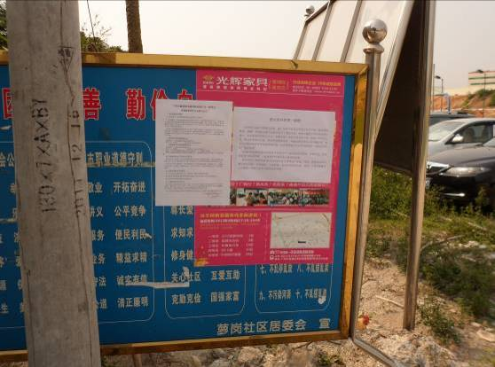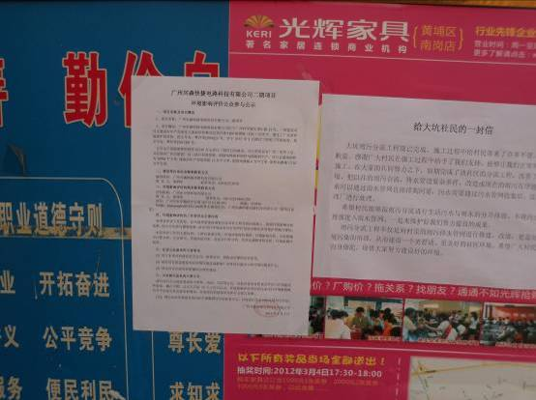
大坑村公示现场照片
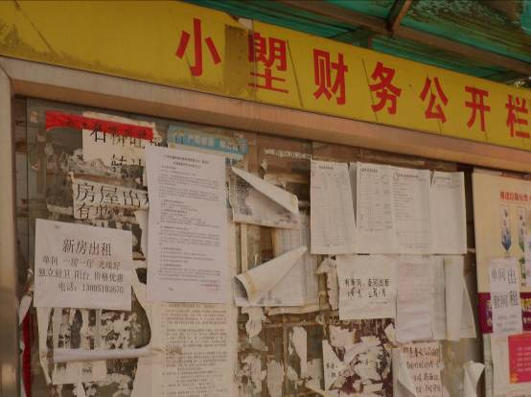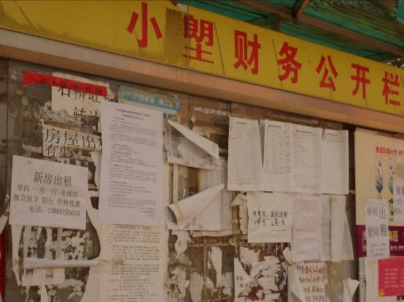
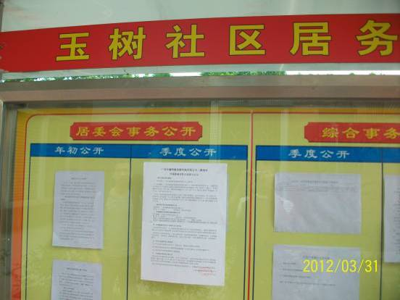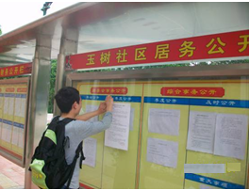
玉树新村公示现场照片
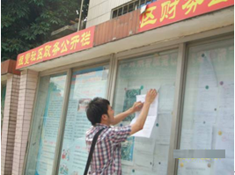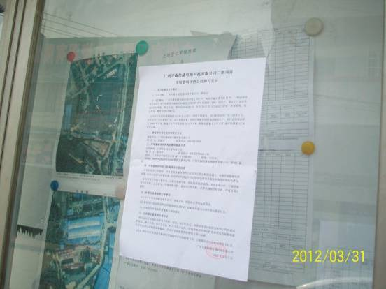
姬堂村公示现场照片
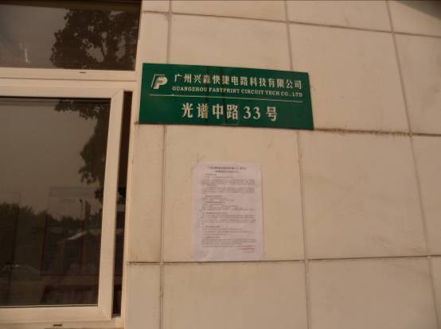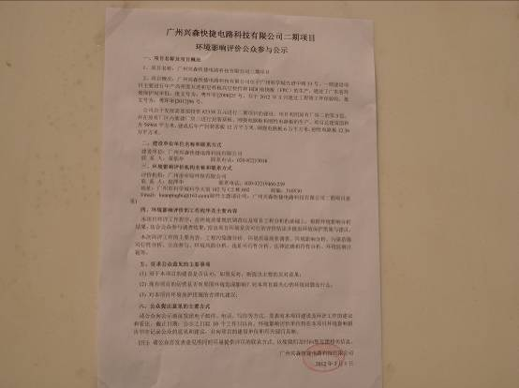
兴森快捷厂区正门公示现场照片
图4.3-1 第一次公示现场照片
第一次公示期间，环评单位及建设单位均未收到公众的反馈意见。

4.3.2第二次公示
本项目完成初稿后，评价单位编制了简本，并于2012年4月6日在广州开发区、萝岗区建设和环境管理局网站（http://jh.getdd.gov.cn/news_show.aspx?id=5299）上发布公示，公布了报告书的评价结论并上传了“广州兴森快捷电路科技有限公司二期工程建设项目环境影响报告书简本”。公告内容见表4.3-2，公示现场照片见图4.3-2。
表4.3-2 建设项目第二次公示内容
广州兴森快捷电路科技有限公司二期工程建设项目环境影响评价公众参与公示
一、项目名称及项目概况
1、项目名称：广州兴森快捷电路科技有限公司二期工程建设项目
2、项目概况：广州兴森快捷电路科技有限公司位于广州科学城光谱中路33号。一期建设项目主要进行年产高密度互连积层样板高层快件和HDI刚挠板（FPC）的生产，通过了广东省环境保护局审批，批文号为：粤环审[2008]25号，并于2012年3月通过工程竣工环保验收，批文号为：粤环审[2012]96号。
公司由于发展需要拟投资82338万元进行二期项目的建设。项目利用原有厂房二的第3层，并在原有厂区内新建厂房三进行封装基板、刚挠电路板和刚性电路板的生产。项目总建筑面积为36964平方米，建成后年产封装基板12万平方米、刚挠电路板6万平方米、刚性电路板12.36万平方米。
二、建设单位单位名称和联系方式
建设单位：广州兴森快捷电路科技有限公司
联 系 人：黄炳华 联系电话：020-82213018
三、环境影响评价机构名称和联系方式
评价机构：广州市中绿环保有限公司
联 系 人：侯泽华 联系电话：020-32219460-239
地址：广州市科学城科学大道182号C2栋602 邮编：510530
Email：huanpingbu@163.com(邮件主题请注明：广州兴森快捷电路科技有限公司二期工程建设项目意见)
四、环境影响评价主要结论
1、扩建项目对环境可能造成的影响因素有：
（1）水污染物：废水主要包括制纯水的浓水、磨板废水、一般清洗水、有机废水、络合废水及其他清洗水和新增员工办公生活污水等，新增生产废水产生量约6614m³/d。
（2）大气污染物：主要包括开料、钻孔等工序产生的粉尘废气，酸性气体、碱性气体（氨）、有机废气、导热油炉燃气废气及员工饭堂新增炉灶油烟废气、无组织排放废气等。
（3）噪声：主要噪声源包括钻孔机、冲切机、剪切机、蚀刻线、电镀线、空压机、风机、废水废气治理设施等设备噪声，主要噪声源约70-100dB(A)。
（4）固体废物：主要包括边角料、废水处理产生的污泥、含金属废液、废油墨、废活性炭及废化学包装桶，另外还包含一般包装废料、新增员工办公生活垃圾等。
2、污染物防治措施
（1）工艺废气防治对策
粉尘采用布袋除尘系统处理，酸雾采用碱液喷淋洗涤方法处理，碱性废气采用水喷淋洗涤方法处理，喷锡热气经水喷淋处理，有机废气经活性炭吸附处理，可达到广东省地方标准《大气污染物排放限值》（DB44/27-2001）第二时段二级标准，然后经管道引至车间所在楼顶排放，排放口距离地面约21米。
（2）水污染防治对策
生产区厂内自建污水处理系统统一处理达到DB44/26-2001第二时段一级标准后中水回用，其余排入市政管网、一般生活污水经三级化粪池处理后，食堂污水经隔油隔渣后，一同汇入大沙地污水处理厂进行二级生化处理达到广东省地方标准《水污染物排放限值》(DB44/26-2001)二级标准(第二时段)城镇污水处理厂排放标准后排入珠江后航道黄埔航道。
该处理方法是可行的。
（3）噪声治理措施
噪声设备经噪声自然衰减和综合治理措施后，项目边界噪声可满足《工业企业厂界环境噪声排放标准》（GB12348-2008）2类标准。
该处理方法是可行的。
（4） 固体废物污染防治措施
该项目生产过程将产生废蚀刻液等废液以及废料，其中大部分属危险废物和严控废物，这些废物目前先在厂内分类存贮，然后委托有资质的单位按环保要求妥善处理。此外，办公生活垃圾交由市容环境卫生部门处理。
上述处理方法是可行的。
3、综合结论
本项目建设符合国家产业政策、选址符合广州市城市建设战略规划及所在工业区的发展规划；本项目生产工艺较先进，各工序自动化程度较高；本项目符合清洁生产原则；本项目污染物排放总量在区域总量控制要求以内。
项目拟采取相应的治理措施减少废气和废水中污染物的排放，降低噪声源对声环境的影响，做到废水、废气、噪声达标排放，并对固体废物进行妥善处理。经预测，项目投入使用后，不会对周围环境将不会产生明显的影响。因此，从环境保护角度而言，该项目的建设是可行的，其选址是合适的。
报告书简本。下载。
五、征求公众意见的主要事项
(1) 对于本项目的建设是否认可；如果反对，则提出主要的反对意见；
(2) 现有项目的运营是否对周围环境造成影响？对本项目最关心的环境问题是什么；
(3) 对本项目环境保护措施的合理化建议；
六、公众提出意见的主要方式
请公众向公示地址发送电子邮件、电话、写信等方式，发表对本项目建设及环评工作的建议和看法。截止日期：公示之日起10个工作日以内。环境影响评价单位将在本项目环境影响报告书中记录公众的意见和建议，并向项目的建设单位和有关部门反映。
[注]：请公众在发表意见的同时尽量提供详尽的联系方式，以便我们及时向您反馈相关信息。
广州兴森快捷电路科技有限公司
2012年4月6日

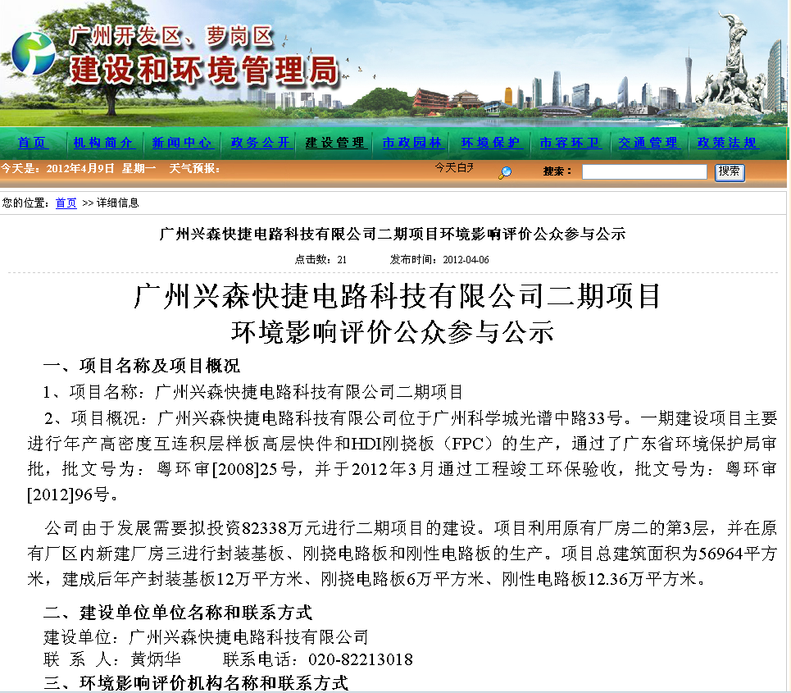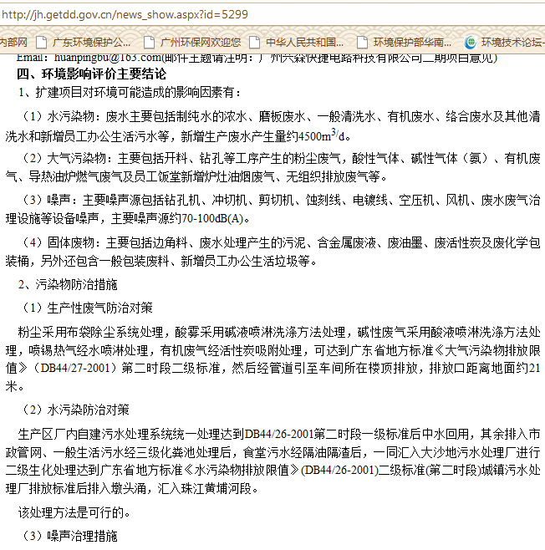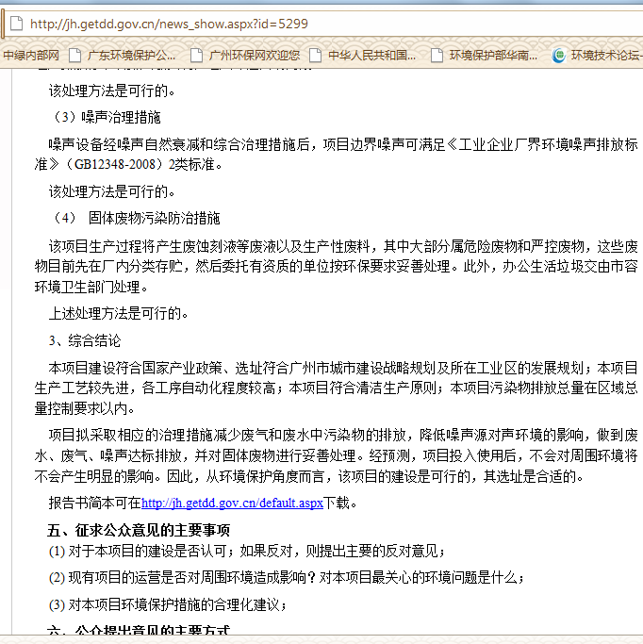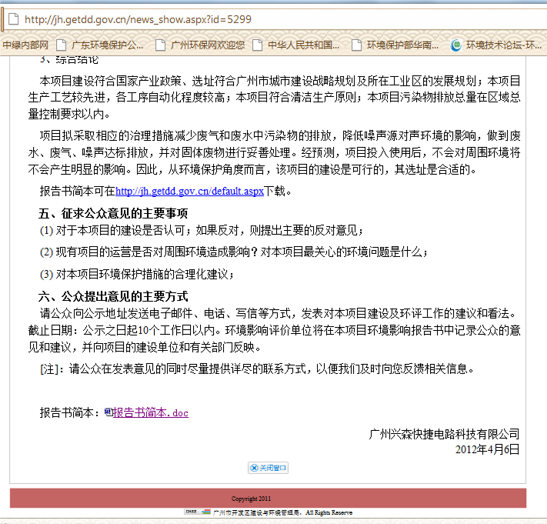
图4.3-2 第二次公示网上截图
第二次公示期间，环评单位及建设单位均未收到公众的反馈意见。

4.3.3公众调查阶段
在简本公示后，建设单位及环评单位在项目敏感目标发放公众参与调查表，征询公众及周边单位对建设项目的态度、所关心或顾虑的问题，对建设项目可能引起的环境问题的看法，对本项目的建设与环境管理的建议等。
1）个人调查
本项目的公众参与调查表主要是根据项目的工程特点以及沿线区域的环境特征而确定，主要分三个部分，一是项目介绍，二是被调查人基本情况，三是调查内容。个人调查表如下所示：

表4.3-3 公众参与个人调查表
广州兴森快捷电路科技有限公司二期工程建设项目环境影响公众参与调查表
1、建设项目名称：广州兴森快捷电路科技有限公司二期工程建设项目
2、项目概况：广州兴森快捷电路科技有限公司位于广州科学城光谱中路33号。一期建设项目主要进行年产高密度互连积层样板高层快件和HDI刚挠板（FPC）的生产，通过了广东省环境保护局审批，批文号为：粤环审[2008]25号，并于2012年3月通过工程竣工环保验收，批文号为：粤环审[2012]96号。公司由于发展需要拟投资82338万元进行二期项目的建设。项目利用原有厂房二的第3层，并在原有厂区内新建厂房三进行封装基板、刚挠电路板和刚性电路板的生产。项目总建筑面积为36964平方米，建成后年产封装基板12万平方米、刚挠电路板6万平方米、刚性电路板12.36万平方米。
环境影响：项目运行过程会有废水、废气、噪声及固废产生。废水主要包括工艺废水（含铜废水、酸碱废水、有机废水、清洗废水）、公用辅助工程废水、废气处理废水、办公生活污水等，废气主要包括粉尘废气、酸碱废气、有机废气等，固废主要包括生产过程产生的危险废物（蚀刻废液、污水处理站污泥、线路板边角料、废气处理产生的废活性炭等）、一般工业固废和办公生活垃圾。
污染防治措施：粉尘废气采用袋式除尘器过滤处理，有机废气采用活性炭处理设备处理，酸碱废气采用水喷淋处理；自建污水处理站对项目废水处理后部分回用于生产，部分达标排放；项目产生的危险废物交有资质的危废处理单位回收处理，一般工业固废交废品回收公司处理，生活垃圾收集后有环卫部门定期清运。因此本项目产生的污染经处理措施处理后对周围环境不会产生较大的影响。
本项目建设符合国家产业政策、选址符合广州市城市建设战略规划及所在工业区的发展规划；本项目符合清洁生产原则；本项目污染物排放总量在区域总量控制要求以内，废水、废气、噪声达标排放，并对固体废物进行妥善处理。经预测，项目投入使用后，不会对周围环境将不会产生明显的影响。因此，从环境保护角度而言，该项目的建设是可行的，其选址是合适的。
3、项目所在位置
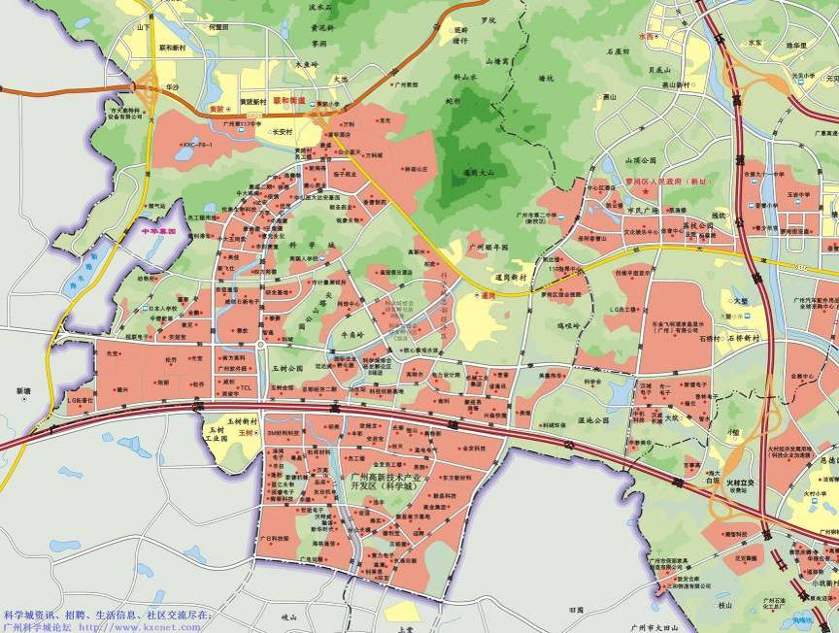
本项目
图例
比例尺：示意
本项目
目目目
根据《环境影响评价公众参与暂行办法》（环发2006[28]号）规定，需要广泛征求公众对本项目建设的意见和建议。请您对本调查表中的问题进行认真的回答，谢谢！
填表方法：请在相应内容前的□内打“√”，如有其他看法，请写在相应的空白处。
请留下您的个人信息，以下信息仅用于统计不会公开，同时也方便我们进行回访，就您所关心的问题进一步深入了解或给出答复。
您属于：□居民 □商铺 □行人 □企事业单位员工 □环境管理部门 □其它
姓名： 性别： 职业： 年龄： 文化程度：
联系电话： 居住地：
问题1：您认为本项目的建设有否了解？
□很了解 □比较了解 □有所了解 □不了解
问题2：现有项目的运行是否对周围环境有明显影响？
□有明显影响 □有一定影响 □基本无影响 □不清楚
问题3：您认为本项目对促进所在区域的社会经济发展作用如何？
□有积极带动作用 □有较好作用 □作用一般 □基本无作用 □不清楚
问题4：您认本项目所在地的环境质量现状如何？
□好 □较好 □不好 □不清楚
问题5：您认为项目所在地主要环境问题是什么?
□空气污染 □水污染 □噪声污染 □卫生环境差 □没有环境问题
其他问题（请具体说明）
问题6：通过项目介绍和你所了解的情况，对于本项目的建设，您最关心的问题有哪些？
□废气 □废水 □噪声 □固体废物 □生产安全
其他问题（请具体说明）
问题7：根据前页环境影响评价结论，本项目建设期和运营期产生的污染经有效环保措施治理后，不会对周围环境以及居民造成明显影响，您对本项目环保工作是否满意？
□很满意 □比较满意 □一般,基本满意 □不满意 □不清楚
您有否其他环保措施建议（请具体说明）
问题8：您认为本项目运营期间通过严格的管理的有效的污染治理措施后，项目对周围环境和您的生活影响情况？
□无影响 □影响不大 □有一些影响 □有较大影响 □不清楚
问题9：您对本项目的建设持何种态度？
□支持 □基本支持 □无所谓 □不支持
不支持的理由（请具体说明）
您对本项目的建设和运营，有什么宝贵的环境保护方面或其他方面的看法和建议：

2）单位调查
本项目单位调查表设置如下：
表4.3-4 公众参与单位调查表
“广州兴森快捷电路科技有限公司二期工程建设项目”相关单位意见调查表

单位名称： （盖 章）
单位地址：
联 系 人： 联系电话：

调查问题 | 意 见
1.现有项目的运行对周围环境是否产生明显影响？ | □有明显影响 □有一定影响 □基本无影响 □不清楚
2.广州兴森快捷电路科技有限公司二期项目对本地区社会公共事业的发展将在哪些方面产生积极影响 | □能源 □交通 □信息 □教育 □文化娱乐 □就业
3．广州兴森快捷电路科技有限公司二期项目对周围环境在哪些方面可能产生不利影响 | □废水 □废气 □噪声 □固废 □水土流失 □景观
4.针对施工期及运营期可能出现的环境问题，是否同意本工程提出环保治理措施，有无其他意见
5．对项目建设在保护生态环境、社会环境方面有无其他具体要求、建议
6．贵单位对本项目建设的态度： | □赞成 □无所谓 □不赞成  不赞成的原因：（1）环保 （2）其它：
其他要求和建议
填表日期： 年 月 日

建设单位及环评单位在环评结论公示后，在科学城范围内的暹岗村、旧围村等敏感目标发放个人调查问卷，并对姬堂村、暹岗村、玉树新村等居委会及广州美维电子、蒙尔特复合材料等项目周边企业进行了调查。

4.4调查结果统计
本项目第一次公示及第二次公示期间均未收到公众的反馈意见，在公众参与调查期间，共发放个人调查问卷100份，回收95份，回收率为95%；发放单位调查问卷5份，全部回收。以下是对回收调查表内容的统计分析。

4.4.1个人调查问卷统计结果分析
1)受访公众基本信息汇总
根据表4.4-1的基本信息表，统计出受访公众居住/工作地、文化程度、年龄等分布情况如下表所示：
表4.4-1 受访人员基本信息汇总分析表
接受调查人口分布情况
居住/工作地 | 广州市 | 玉树新村 |  | 暹岗村 | 科学城 |  | 萝岗区 |  | 旧围 | 姬棠 |  |  | 其他
人数 | 6 | 9 |  | 32 | 10 |  | 12 |  | 6 | 3 |  |  | 17
学历程度
学历 | 硕士 |  | 本科 |  |  | 大专 |  | 高中及中专 |  |  | 其他
人数 | 6 |  | 19 |  |  | 13 |  | 34 |  |  | 23
年龄分布
年龄段 | 20以下 |  | 20~29 |  |  | 30~39 |  | 40以上 |  |  |  | 其他
人数 | 1 |  | 50 |  |  | 22 |  | 16 |  |  |  | 4
从上表可看出，接受调查的对象中有76人居住在本项目周边的玉树新村、暹岗村、旧围、姬棠、萝岗区、科学城等地，所占比例为80%，即影响范围内的个人数量大于70%，符合《广东省建设项目环保管理公众参与实施意见》的要求。受访人员学历普遍较高，年龄分布在20~29之间的人数较多。
2)调查问卷统计结果汇总
个人访谈对象所反映的情况汇总结果见表4.4-2。
表4.4-2 受访公众意见汇总分析表
问题 | 选项 | 人数（人） | 百分比% | 备注
1您认为本项目的建设有否了解？ | 很了解 | 13 | 13.7
1您认为本项目的建设有否了解？ | 比较了解 | 17 | 17.9
1您认为本项目的建设有否了解？ | 有所了解 | 36 | 37.9
1您认为本项目的建设有否了解？ | 不了解 | 29 | 30.5
2您认为现有项目是否对周围环境有明显影响？ | 有明显影响 | 0 | 0
2您认为现有项目是否对周围环境有明显影响？ | 有一定影响 | 29 | 30.5
2您认为现有项目是否对周围环境有明显影响？ | 基本无影响 | 46 | 48.4
2您认为现有项目是否对周围环境有明显影响？ | 不清楚 | 20 | 21.1
3您认为本项目对促进所在区域的社会经济发展作用如何？ | 有积极带动作用 | 32 | 33.7
3您认为本项目对促进所在区域的社会经济发展作用如何？ | 有较好作用 | 30 | 31.6
3您认为本项目对促进所在区域的社会经济发展作用如何？ | 作用一般 | 20 | 21.1
3您认为本项目对促进所在区域的社会经济发展作用如何？ | 基本无作用 | 4 | 4.2
3您认为本项目对促进所在区域的社会经济发展作用如何？ | 不清楚 | 9 | 9.5
4您认本项目所在地的环境质量现状如何？ | 好 | 19 | 20.0
4您认本项目所在地的环境质量现状如何？ | 较好 | 46 | 48.4
4您认本项目所在地的环境质量现状如何？ | 不好 | 20 | 21.1
4您认本项目所在地的环境质量现状如何？ | 不清楚 | 10 | 10.5
5您认为项目所在地主要环境问题是什么? | 空气污染 | 37 | 38.9 | 多选
5您认为项目所在地主要环境问题是什么? | 水污染 | 37 | 38.9 | 多选
5您认为项目所在地主要环境问题是什么? | 噪声污染 | 21 | 22.1 | 多选
5您认为项目所在地主要环境问题是什么? | 卫生环境差 | 23 | 24.2 | 多选
5您认为项目所在地主要环境问题是什么? | 没有环境问题 | 22 | 23.2 | 多选
6通过项目介绍和你所了解的情况，对于本项目的建设，您最关心的问题有哪些？ | 废气 | 44 | 46.3 | 多选
6通过项目介绍和你所了解的情况，对于本项目的建设，您最关心的问题有哪些？ | 废水 | 42 | 44.2 | 多选
6通过项目介绍和你所了解的情况，对于本项目的建设，您最关心的问题有哪些？ | 噪声 | 23 | 24.2 | 多选
6通过项目介绍和你所了解的情况，对于本项目的建设，您最关心的问题有哪些？ | 固体废物 | 19 | 20.0 | 多选
6通过项目介绍和你所了解的情况，对于本项目的建设，您最关心的问题有哪些？ | 生产安全 | 33 | 34.7 | 多选
7根据前页环境影响评价结论，本项目建设期和运营期产生的污染经有效环保措施治理后，不会对周围环境以及居民造成明显影响，您对本项目环保工作是否满意？ | 很满意 | 14 | 14.7 | 多选
 | 比较满意 | 37 | 38.9 | 多选
 | 一般,基本满意 | 36 | 37.9 | 多选
 | 不满意 | 5 | 5.3 | 多选
 | 不清楚 | 3 | 3.2 | 多选
8您认为本项目运营期间通过严格的管理的有效的污染治理措施后，项目对周围环境和您的生活影响情况？ | 无影响 | 14 | 14.7
8您认为本项目运营期间通过严格的管理的有效的污染治理措施后，项目对周围环境和您的生活影响情况？ | 影响不大 | 38 | 40.0
8您认为本项目运营期间通过严格的管理的有效的污染治理措施后，项目对周围环境和您的生活影响情况？ | 有一些影响 | 33 | 34.7
8您认为本项目运营期间通过严格的管理的有效的污染治理措施后，项目对周围环境和您的生活影响情况？ | 有较大影响 | 5 | 5.3
8您认为本项目运营期间通过严格的管理的有效的污染治理措施后，项目对周围环境和您的生活影响情况？ | 不清楚 | 5 | 5.3
9您对本项目的建设持何种态度？ | 支持 | 41 | 43.2
9您对本项目的建设持何种态度？ | 基本支持 | 38 | 40.0
9您对本项目的建设持何种态度？ | 无所谓 | 15 | 15.8
9您对本项目的建设持何种态度？ | 不支持 | 1 | 1.1

3）结果分接受调查的公众普遍认对本项目有所了解接受调查的公众普遍认为本项目的建设地区与发展有积极或较好的作用公众普遍认为本项目所在区域周围环境质量较好对于项目周边的环境问题，大部分公众认为是水环境及大气环境对于本项目可能会造成的环境影响，大部分公众认为是废水、废气及安全生产对于本项目所做的环保工作，大部分公众认为比较满意或基本满意项目建成后，公众认为对环境影响不大或有一些影响，可以接受综合各种因素，43.2%的公众表示支持本项目的建设，40%的公众表示基本支持，另有15.8%的公众表示无所谓，1.1%公众表示反对。如下图所示：
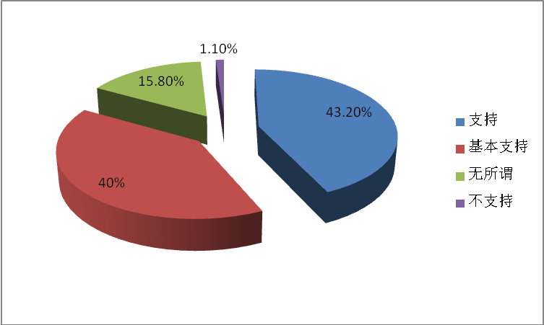
图4.4-1 受访公众对本项目态度

4.4.2单位调查问卷统计结果分析
接受调查的单位包括姬堂居委会、暹岗社区居委会、玉树社区居委会、广州美维电子、蒙尔特复合材料等共5家单位，均在本次评价范围以内。各单位回复结果统计如下：
表4.4-3 单位调查统计结果汇总表
单位名称 | 对本项目态度 | 在环保方面的要求和建议
姬堂居委会 | 赞成 | 在施工及运营期做好相关环境防治及整治措施，确保对周围环境不造成影响
暹岗社区居委会 | 赞成 | 建议做好对废气处理工作
玉树社区居委会 | 赞成 | 在施工及运营期间环境 治理，确保周边环境符合国家标准要求
广州美维电子 | 赞成 | 希望在项目设计阶段对废气处理设施的效果及将来运营期时的操作等予以关注
蒙尔特复合材料 | 赞成 | 项目施工期间，公共围墙部分建议按广州市萝岗区安全文明施工规定进行围蔽
根据上表的统计结果来看，周边居委会及企业均赞成本项目的建设，同时，也根据本项目的特点，提出了环保方面的要求，主要是希望建设单位加强施工期及运营期废气处理措施，确保周边环境符合国家标准要求。

4.5公众意见回馈
评价单位在前述公众参与调查结果进行汇总时，将项目附近居民、居委会及企业所关心的几个主要问题及提出了相关建议及时反馈给建设单位。建设单位针对这几个主要问题和环评单位的建议提出了采纳意见，见附表4.5-1。
表4.5-1 公众提出的主要意见、处理建议及采纳与否的说明
公众提出的主要意见与建议 | 建设单位对建议采纳与否的说明
1、在施工及运营期做好相关环境防治及整治措施，确保对周围环境不造成影响 | 采纳，废气及废水处理严格按照国家、地方的设计规范进行，能达到相应标准要求
2、希望在项目设计阶段对废气处理设施的效果及将来运营期时的操作等予以关注 | 采纳
3、项目施工期间，公共围墙部分建议按广州市萝岗区安全文明施工规定进行围蔽 | 采纳，严格按照广州市萝岗区安全文明施工规定进行围蔽，避免施工过程中产生的扬尘对周边企业造成影响
补充评价结论内容介绍及对现有工程的意见调查内容在个人调查中，家住萝岗的受访者钟华先生表示反对本项目建设，坚决反对有污染的项目在开发区建设，评价小组在结果统计后，对钟先生进行了电话回访，详细介绍了本项目废水、废气的处理工艺，建设单位也表示在后续项目运行过程中确保废水、废气的达标排放，在得到建设单位的承诺后，钟先生表示在兴森快捷公司做好环保的基础上同意本项目建设。

5、综合结论
广州兴森快捷电路科技有限公司二期工程建设项目符合国家及广东省产业政策，符合《广东省珠江三角洲水质保护条例》、《珠江三角洲环境保护规划纲要（2004～2020年）》、《广东省饮用水源水质保护条例》和《珠江三角洲环境保护一体化规划（2009-2020年）》，符合《萝岗区区域发展规划》和广州开发区发展规划。
项目的建设对评价范围和周围环境敏感点将产生一定的影响，但这种影响经采取相应的环境管理对策和过程措施之后，可得到缓解或消除，其影响能控制在可接受的范围内。
项目应认真落实本评价提出的环境保护指标、污染治理措施与对策，同时保证治理措施的稳定安全运行，严格执行环境保护“三同时”制度，建设的同时要按“清污分流、雨污分流、循环用水”的原则进行污水管网的规划与建设，加强施工期和建设期的环境管理与监理。在严格执行环境规划、实施总量控制、落实本报告提出的综合防治对策及污染治理设施、加强环保监管力度的基础上，本项目的建设对周围环境质量不会产生明显的影响。
项目的建设得到了当地绝大多数民众和村委会的支持。
在落实风险事故应急池、应急预案应急监测等事故防范措施后，项目的风险可控。
从环境保护的角度而言，在广州兴森快捷电路科技有限公司厂区内建设二期工程项目是可行的。

6、联系方式
建设单位单位名称和联系方式
建设单位：广州兴森快捷电路科技有限公司
联 系 人：黄炳华 联系电话：020-82213018
环境影响评价机构名称和联系方式
评价机构：广州市中绿环保有限公司
联 系 人：侯泽华 联系电话：020-32219460-239
地址：广州市科学城科学大道182号C2栋602 邮编：510530
Email：huanpingbu@163.com(邮件主题请注明：广州兴森快捷电路科技有限公司二期工程建设项目意见)

